**＝ 令和４年度 大阪府保険者機能強化推進業務 ＝**

|  |
| --- |
| 大阪府ケアプラン点検マニュアル（令和４年度版） |

令和５年３月

大　阪　府

目次

はじめに 4

【本マニュアル作成に至る経緯】 4

第１部　ケアプラン点検の基本的な考え方と取組事例等 7

１．ケアプラン点検の基本的な考え方について 8

１）ケアプラン点検の目的 8

２）ケアプラン点検に当たっての基本姿勢 8

３）ケアマネジメントの基本方針 10

(1)介護保険法に規定されたケアマネジメントの基本方針 10

(2)居宅介護支援運営基準に規定されたケアマネジメントの基本方針 10

４）自立支援・重度化防止を目指すケアプランの必要性 12

５）自立支援や重度化防止、地域づくり等に関する検討等の重要性 13

(1)保険者やケアマネジャー等での認識合わせの重要性 13

(2)利用者の自立支援等に関する基本的な検討等の例 13

６）ケアプラン点検事業の評価の基本的な考え方 14

７）ケアプラン点検事業を含む介護給付費適正化事業全体の事業管理の重要性 15

８）保険者ヒアリング等での「ケアマネジメントの現状と課題」への意見等 16

(1)ケアマネジャーに気づいて欲しいポイントや課題等 16

９）保険者ヒアリング等でのケアプラン点検等の介護給付適正化事業の現状と工夫や取組事例 18

(1)ケアプラン点検等の介護給付適正化事業の現状と課題等 18

(2)ケアプラン点検において回答や対応に困った事例等 20

２．ケアプラン点検と過誤請求の確認について 21

１）過誤請求の確認の目的 21

２）保険者ヒアリングでいただいた過誤請求の確認の現状と工夫や取組事例 21

(1)過誤請求の確認の現状と課題 21

(2)過誤請求の確認の工夫や取組事例 22

第２部　ケアプラン点検の進め方と取組事例等 24

１．ケアプラン点検の全体の流れについて 25

２．ケアプラン点検のステップごとの進め方と取組事例等について 26

１）点検対象（抽出条件や目的）の決定と取組事例等 26

(1)ケアプラン点検の特定の単位 26

(2)ケアプラン点検の対象の例 26

(3)居宅介護支援事業所単位で抽出するケアプラン検証 27

２）点検方法の決定と取組事例等 28

３）点検の実施と取組事例等 29

(1)ケアプラン点検の実施の工夫や取組事例 29

(2)ケアプラン点検時の質問と確認の例 31

(3)居宅介護サービス指導担当部署との連携状況 34

４）点検後の対応（指導等）及び対応実施の確認と取組事例等 35

５）点検での想定問答（よくある質問と回答）の例 36

(1) 限度額利用率が高い場合の例 36

(2) 区分支給限度額利用率の「95％以上100％以下」の割合が高い場合の例 37

(3) 重度者の割合が高い場合の例 38

(4) 区分変更申請の割合が高い場合の例 38

(5) 薬の内服や買い物の「全介助」の割合が高い場合の例 39

(6) 訪問介護の「身体介護」の平均回数（月）が高い場合の例 40

(7) 福祉用具貸与の種目別の「特殊寝台本体」の割合が高い場合の例 40

５）ケアプラン点検事業の評価と取組事例等 42

第３部　国保連適正化システムの活用方法 43

１．国保連適正化システムの帳票活用の効果的な優先順位について 44

（参考）高齢者住まい入居者のサービス利用等の特徴 45

１．データ分析の概要等 46

１）データ分析の概要 46

２）高齢者住まい入居者のサービス利用の特定方法について 46

３）分析対象のサービス提供月 46

４）分析対象データの内容 46

(1)要介護認定データ 46

(2)介護給付実績データ 46

５）分析対象データの保険者 46

６）分析対象者 47

２．高齢者住まい入居者のサービス利用の特徴等 48

１）高齢者住まい入居者の主な心身状態別の特徴 48

(1)要介護度別の利用者数割合 48

(2)障害高齢者の日常生活自立度（寝たきり度）別の利用者数割合 49

(3)認知症高齢者の日常生活自立度（認知症度）別の利用者数割合 50

(4)薬の内服の介助別の利用者数割合 51

(5)買い物の介助別の利用者数割合 52

(6)簡単な調理の介助別の利用者数割合 53

２）高齢者住まい入居者のサービス利用状況の特徴 54

(1)区分支給限度額利用率別の利用者数割合 54

(2)主なサービス種類別の利用者数割合 56

(3)訪問介護の利用形態別の利用者数割合 57

(4)訪問介護の利用形態別の平均回数（月） 58

(5)主な福祉用具貸与の種目別の利用者数割合 59

３）高齢者住まい入居者のその他状況の特徴 60

(1)生活保護受給別の利用者数割合 60

(2)認定申請種別の利用者数割合 61

４）高齢者住まい入居者のサービス利用等の主な特徴 62

３．保険者ヒアリングにおける高齢者住まいの把握等の現状と課題に関する意見 63

１）高齢者住まいの把握等の現状と課題 63

２）高齢者住まいへの介護相談員の活用 64

(1)保険者ヒアリングにおける意見等 64

## はじめに

|  |
| --- |
| **■ 本マニュアルの目的**  本マニュアルは、保険者ヒアリングで得られた現状の課題や取組事例等の紹介や、国保連合会適正化システムから保険者に提供される適正化情報の活用方法等、具体的な実施方法等を記載し、保険者における高齢者の自立支援・重度化防止を目指した効果的・効率的なケアプラン点検事業の支援を目的としています。 |

### 【本マニュアル作成に至る経緯】

**① 高齢者住まいが急増し、区分支給限度額に占める利用額の割合が高いこと等の指摘**

大阪府内において、介護保険を運営する市町村・広域連合（以下、「保険者」という。）については、全国平均に比べ、認定率が高く、被保険者一人当たりの給付額も多くなっており、その要因として、平成28年度「大阪府高齢者保健福祉計画推進審議会専門部会報告書」において、サービス付き高齢者向け住宅や住宅型の有料老人ホーム（以下「高齢者住まい」という。）が急増していること、区分支給限度額に占める利用額の割合が高いこと等が指摘されました。

**② 高齢者住まいにおけるケアプラン点検推進等事業の実施**

平成29年度には、「高齢者住まいにおけるケアプラン点検推進等事業」を実施し、堺市、茨木市、泉佐野市、泉南市の給付分析結果から、頻回なサービス利用や、画一的なケアプラン等、必ずしも利用者の自立支援・重度化防止に繋がるとは考えられないサービス提供の存在が指摘されました。

**③ 高齢者住まいにおける外付けサービス利用の適正化に向けた保険者用点検チェックシートの作成**

平成29年度には、更に、前述の指摘を踏まえ「大阪府高齢者住まいの質の向上に関する検討部会報告書」において、「（大阪府版）高齢者住まいにおける外付けサービス利用の適正化に向けた保険者用点検チェックシート」を作成し、平成30年度、大阪府内保険者に配布し、活用を促しました。

**④ 事業所単位での給付適正化等の必要性**

平成30年度「介護保険の保険者機能強化推進事業」においては、保険者地域外からのケアプラン作成・サービス提供への対処や、個別のケアプラン点検のみならず、事業所・者（以下「事業所」という。）単位での給付適正化の必要性が指摘されました。

**⑤ 「****大阪府ケアプラン点検マニュアル（令和元年度版）」の作成**

令和元年度には、保険者ヒアリングで得られた現状の課題や取組事例、独自に作成されたケアプランチェックシート等の紹介、国保連適正化システムから保険者に提供される適正化情報の活用方法等、具体的な実施方法等を記載した「大阪府ケアプラン点検マニュアル（令和元年度版）」を作成し、大阪府内保険者に配布し、活用を促しました。

**⑥ 「大阪府ケアプラン点検マニュアル（令和３年度版）」の作成**

令和３年度には、Zoom等を利用した保険者ヒアリングと、オンライン研修及び本事業用ネットへの研修動画等の掲載、保険者へのアンケートも実施し、マニュアルへの更新要望等から、「大阪府ケアプラン点検マニュアル（令和３年度版）」を作成しました。

**⑦ 「大阪府ケアプラン点検マニュアル（令和４年度版）」の作成**

令和４年度には、前年度に実施したオンライン研修等ではなく、対面による以下のブロック別意見交換会及び個別ヒアリング等を実施し、各保険者における給付適正化事業等の実施状況や、以下の本マニュアルへの改訂に関する主な要望等についての意見等から、「大阪府ケアプラン点検マニュアル（令和４年度版）」（以下「本マニュアル」という。）を作成しました。

なお、以下の「⑨ 各種加算等の問い合わせ先一覧（大阪府及び厚労省等）」及び「⑩ 各種法省令や通知等の一覧等」については、新たな情報の必要性が高いため、大阪府より、適時、各保険者へ情報を提供するため、本マニュアルには記載していません。

各保険者のケアプラン点検等の介護給付適正化事業実施の現状や課題、工夫、留意点等の詳細については、各保険者の人口規模や組織、今までの取り組みの経緯等が異なるため、別冊（別紙）の「市町村ブロック別意見交換会」の議事録や各種研修会の資料等を参照してください。

また、国保連合会の適正化システムの活用方法等については、国保連合会の適正化システムの新規機能の追加や、機能強化等が毎年度行われているため、適正化システムや各給付実績情報等の活用方法等については、国保連合会の研修会及び最新の各種マニュアル等を参考にすることを前提とするため、本マニュアルでは、国保連合会適正化システムの帳票活用の効果的な優先順位についての保険者の意見の紹介のみとしています。なお、昨年度版の「大阪府ケアプラン点検マニュアル（令和３年度版）」の記載内容も参考にしてください。また、巻末の「（参考）高齢者住まい入居者のサービス利用等の特徴」も参考にしてください。

**＜ブロック別意見交換会＞**

①北摂ブロックでの意見交換会

②泉州ブロックでの意見交換会

③北河内・中河内・政令市ブロックでの意見交換会

④南河内・政令市ブロックでの意見交換会

**＜個別ヒアリング＞**

①富田林市での個別ヒアリング

②羽曳野市での個別ヒアリング

③東大阪市での個別ヒアリング

**＜****本マニュアル改訂に関する主な要望等＞**

① 国保連合会の適正化システムの活用の流れとポイント等

② 「よくある質問と回答」の拡充

③ 保険者（市町村等）内のノウハウ等の蓄積と他部署等との連携の事例等

④ 適正化事業の実施上の工夫等

⑤ 他の保険者（市町村）にまたがる事業所や法人等の情報把握方法

⑥ ケアプラン点検や実地指導や指導監査等の実施上のポイント等

⑦ 適正なケアマネジメント及びケアプラン作成等の基本的な考え方とポイント等

⑧ 区分支給限度額上限まで利用することが問題ということ等の基本的な考え方

⑨ 各種加算等の問い合わせ先一覧（大阪府及び厚労省等）

⑩ 各種法省令や通知等の一覧等

また、以下の大阪府内の全体研修会（介護給付適正化研修会）を実施し、本マニュアルや意見交換会での意見等を説明しました。

**＜全体研修会（介護給付適正化研修会）＞**

第１回 大阪府介護給付適正化研修会（令和４年７月８日、中之島図書館別館にて開催）

第２回 大阪府介護給付適正化研修会（令和５年３月１３日、中之島図書館別館にて開催）

第１部　ケアプラン点検の基本的な考え方と取組事例等

## １．ケアプラン点検の基本的な考え方について

### １）ケアプラン点検の目的

|  |
| --- |
| **Point**  ケアプラン点検は、ケアプランが利用者の自立支援・重度化防止を目指した「過不足のない適正なサービスの利用」となっているかの確認と是正・指導を行うことにより、適切な介護サービスの提供を目的としています。 |

利用者の自立支援・重度化防止を目指した適切なケアプランによる介護サービスの提供は、介護保険制度の信頼を損ねないためにも必要です。

また、平成20年7月18日に厚生労働省から発出された「介護保険情報」（Vol.38）の「ケアプラン点検支援マニュアル」（以下、「国のケアプラン点検支援マニュアル」という。）では、ケアプラン点検の目的を以下としています。

|  |
| --- |
| **■ 国のケアプラン点検支援マニュアルにおけるケアプラン点検の目的**  ケアプラン点検は、ケアプランがケアマネジメントのプロセスを踏まえ「自立支援」に資するよう適切なケアプランとなっているかを、基本となる事項を介護支援専門員とともに検証確認しながら、介護支援専門員の「気づき」を促すとともに「自立支援に資するケアマネジメント」とは何かを追求し、その普遍化を図り健全なる給付の実施を支援するために行うものです。 |

### ２）ケアプラン点検に当たっての基本姿勢

国のケアプラン点検支援マニュアルには、以下のとおり記載されています。

|  |
| --- |
| 1. 点検に際して事業所側の事務の負担を考慮し、資料などは必要最小限なものとすること。 2. ケアプランを形式的に点検するのが目的ではないので、空欄があったからといって直ちにそれが問題となるわけではない。 3. 点検作業は一方ではなく双方向で行い、保険者と介護支援専門員がともに確認しあう姿勢で臨む。 4. 介護支援専門員がどこに悩み、つまずいているのかを把握し、点検を通して「気づき」を促すこと。 5. 介護支援専門員を批判するのではなく、一緒にレベルアップを図る方法であること。 6. 介護支援専門員が再度点検を受けてみたいと感じることができるよう、保険者として継続的に支援していく。 7. 地域特性を意識しながら、保険者として地域で何が課題になっているのかを考察しながら進めていく。 |

|  |
| --- |
| 1. 不適切なプランと思われるものがあった場合、プランの根拠について確認を一緒に行う「振返りの作業」を実施し、次回からの計画作成に役立つように適切なプラン作成の視点・気付きを促す。 2. 42問の質問項目全てを行うのではなく、必要な項目だけを適宜活用し、効率的に行う。 3. 点検を効率的に実施する為に、必ずしも全てのケアプランに関して点検する必要はなく、目的をはっきりさせて行う。 |

しかし、前述の「ケアプラン点検に当たっての基本姿勢」の中の「資料などは必要最小限なものとすること」については、単に資料などを「必要最小限」にするということではなく、ケアプラン点検を実施する目的や理由、内容等によって、点検や確認する資料などの対象や量も変わることには留意する必要があります。

つまり、ケアプラン点検を実施する目的や理由を明確にすることが、最重要なポイントになると考えられます。

### ３）ケアマネジメントの基本方針

ケアマネジメントの基本方針については、「介護保険法」及び「指定居宅介護支援等の事業の人員及び運営に関する基準」に以下のとおり記載されています。

#### (1)介護保険法に規定されたケアマネジメントの基本方針

「介護保険法」（第二条）に規定されているとおり、介護給付は要介護状態等の軽減又は悪化の防止に資することや、可能な限り、その居宅において、その有する能力に応じ自立した日常生活を営むことができるよう配慮することが必要です。

また、多様な事業者、施設から、総合的かつ効率的に提供されるよう配慮する必要があります。

|  |
| --- |
| **■ 介護保険法（平成九年法律第百二十三号）**  （介護保険）  第二条　介護保険は、被保険者の要介護状態又は要支援状態（以下「要介護状態等」という。）に関し、必要な保険給付を行うものとする。  二　前項の保険給付は、要介護状態等の軽減又は悪化の防止に資するよう行われるとともに、医療との連携に十分配慮して行われなければならない。  三　第一項の保険給付は、被保険者の心身の状況、その置かれている環境等に応じて、被保険者の選択に基づき、適切な保健医療サービス及び福祉サービスが、多様な事業者又は施設から、総合的かつ効率的に提供されるよう配慮して行われなければならない。  四　第一項の保険給付の内容及び水準は、被保険者が要介護状態となった場合においても、可能な限り、その居宅において、その有する能力に応じ自立した日常生活を営むことができるように配慮されなければならない。 |

#### (2)居宅介護支援運営基準に規定されたケアマネジメントの基本方針

「指定居宅介護支援等の事業の人員及び運営に関する基準」（第一条の二）及び「（第十三条）に規定されているケアマネジメントの基本方針は、以下のように、特定の種類、サービス事業者等に不当に偏ることがないよう、公正中立に行われなければならないことや、利用者の日常生活全般を支援する観点から、介護給付等対象サービス以外の保健医療・福祉サービス、地域住民によるサービス等の利用も含めたケアプラン作成に努めることが必要です。

|  |
| --- |
| 1. 利用者が可能な限りその居宅において、その有する能力に応じ自立した日常生活を営むことができるように配慮して行われるものでなければならない。 2. 利用者の心身の状況、その置かれている環境等に応じて、利用者の選択に基づき、適切な保健医療サービス及び福祉サービスが、多様な事業者から、総合的かつ効率的に提供されるよう配慮して行われるものでなければならない。 3. 利用者の意思及び人格を尊重し、常に利用者の立場に立って、利用者に提供されるサービス等が特定の種類又は特定のサービス事業者等に不当に偏ることのないよう、公正中立に行われなければならない。 4. 市町村、地域包括支援センター等との連携に努めなければならない。 |

|  |
| --- |
| **■ 指定居宅介護支援等の事業の人員及び運営に関する基準（平成十一年厚生省令第三十八号）**  （趣旨及び基本方針）  第一条の二　指定居宅介護支援の事業は、要介護状態となった場合においても、その利用者が可能な限りその居宅において、その有する能力に応じ自立した日常生活を営むことができるように配慮して行われるものでなければならない。  ２　指定居宅介護支援の事業は、利用者の心身の状況、その置かれている環境等に応じて、利用者の選択に基づき、適切な保健医療サービス及び福祉サービスが、多様な事業者から、総合的かつ効率的に提供されるよう配慮して行われるものでなければならない。  ３　指定居宅介護支援事業者（法第四十六条第一項に規定する指定居宅介護支援事業者をいう。以下同じ。）は、指定居宅介護支援の提供に当たっては、利用者の意思及び人格を尊重し、常に利用者の立場に立って、利用者に提供される指定居宅サービス等（法第八条第二十四項に規定する指定居宅サービス等をいう。以下同じ。）が特定の種類又は特定の指定居宅サービス事業者（法第四十一条第一項に規定する指定居宅サービス事業者をいう。以下同じ。）等に不当に偏することのないよう、公正中立に行われなければならない。  （中略）  （指定居宅介護支援の具体的取扱方針）  第十三条　指定居宅介護支援の方針は、第一条の二に規定する基本方針及び前条に規定する基本取扱方針に基づき、次に掲げるところによるものとする。  二　指定居宅介護支援の提供に当たっては、懇切丁寧に行うことを旨とし、利用者又はその家族に対し、サービスの提供方法等について、理解しやすいように説明を行う。  三　介護支援専門員は、居宅サービス計画の作成に当たっては、利用者の自立した日常生活の支援を効果的に行うため、利用者の心身又は家族の状況等に応じ、継続的かつ計画的に指定居宅サービス等の利用が行われるようにしなければならない。  四　介護支援専門員は、居宅サービス計画の作成に当たっては、利用者の日常生活全般を支援する観点から、介護給付等対象サービス（法第二十四条第二項に規定する介護給付等対象サービスをいう。以下同じ。）以外の保健医療サービス又は福祉サービス、当該地域の住民による自発的な活動によるサービス等の利用も含めて居宅サービス計画上に位置付けるよう努めなければならない。  （後略） |

### ４）自立支援・重度化防止を目指すケアプランの必要性

|  |
| --- |
| **Point**   * 「できること」や「自立と判定されていること」にサービスが入っていませんか？ * 維持・改善すべき課題がある場合、リハビリテーション等による可能性を考慮していますか？ |

前述のとおり、「介護保険法」（第二条）では、要介護状態等の軽減又は悪化の防止に資することや、可能な限り、その居宅において、その有する能力に応じ自立した日常生活を営むことができるよう配慮することが規定されています。

つまり、ケアプラン作成においては、利用者の自立支援・重度化防止を目指した「過不足のない適正なサービスの利用」が必須であり、利用者の自立支援の阻害や重度化防止を目指していないサービスの利用は、介護保険制度自体の信頼を損ねる可能性があります。

ケアプラン点検事業においては、例えば、以下のような「入浴が困難」という課題がある場合、デイサービス等で、介助を受けながら入浴を行うことではなく、残存機能の維持・活用の可能性を検討し、本人の意向も踏まえ、リハビリ等により、自分で入浴ができるようになる等、自立支援・重度化防止を目指しているかの確認、是正・指導を中心として行います。

**＜参考＞**

自立支援型の介護予防ケアマネジメントのイメージ

【課題】入浴が困難

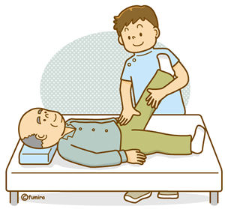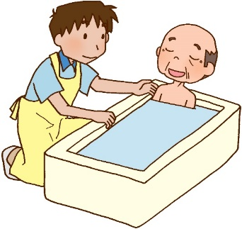

**【自立支援型ケアマネジメント】**

残存機能の維持・活用の可能性を検討。

本人の意向も踏まえ、リハビリ等により、自分で入浴ができるようになることを目指す。

「地域包括ケアシステム」の理念にかなうのは？

**【従来】**

デイサービス等で、介助を受けながら入浴

### ５）自立支援や重度化防止、地域づくり等に関する検討等の重要性

|  |
| --- |
| **Point**   * 自立支援や重度化防止とは何か、何を目指すのか、また、地域づくり等については、保険者やケアマネジャー等で検討、決定し、認識合わせをすることが必要となります。 |

#### (1)保険者やケアマネジャー等での認識合わせの重要性

「自立」や「重度化防止」とは、要介護度等の改善・維持・悪化防止なのか、誰にとっての視点なのか、何を目指すのか等、以下の内容等について、保険者やケアマネジャー等で検討、決定し、認識合わせをすることが重要となります。

* 「自立」や「重度化防止」とは、要介護度の改善・維持・悪化防止のことか。
* 「自立」や「重度化防止」とは、要介護認定の一次判定の改善・維持・悪化防止のことか。
* 「自立」や「重度化防止」とは、ＡＤＬ等の個々の機能等の改善・維持・悪化防止のことか。
* 「自立」や「重度化防止」は、利用者や家族等の誰の立場、視点で考えるのか。
* 最重度の寝たきり状態や、認知症状態の利用者にとっての「自立」とは何か。
* 各保険者が目指す「自立支援」や「重度化防止」とは何か。

#### (2)利用者の自立支援等に関する基本的な検討等の例

##### ①利用者が「できること」までサービスを提供していないか

* 例えば、歩行や、口腔清潔、薬の内服、金銭の管理等の認定調査項目が、「できる」（介助なし）状態の利用者に対して、介護サービス（訪問介護の生活援助等）を利用することが、自立支援の阻害となっていないか。
* 例えば、「立ち上がり」が「つかまればできる」状態に対して、日常生活での運動やリハビリで、「（つかまらないで）できる」ようになること、また、「できない」状態に対して、部屋等にある家具や道具の活用等（環境の工夫等）で、「つかまればできる」ようになることを目指しているか。

##### ②重度化防止を目指したケアプランになっているか

* 例えば、転倒防止に関して下肢筋力維持向上等の具体的な計画になっているか、重度状態の利用者に対しての介護方法や留意事項等に関する個別性のある計画になっているか。
* 例えば、要介護１から要介護２に重度化した利用者のケアプランの「短期目標」が、「これ以上の重度化を進めないようにする」等、「達成・解決目標」となっているか。また、重度化前のケアプランと全く同じ内容になっていないか。

##### ③自立支援、自助・互助の優先、地域の社会資源の活用・地域づくりの視点

* 利用者ができるようになること（運動・リハビリ、環境整備等）に着目する
* できないことに着目するのではなく、できること（つかまればできる等）に着目する
* 地域での見守りや支援体制等の社会資源の活用・地域づくり、地域包括支援センターとの連携等を検討する

##### ④在宅重視の視点

* 短期入所の長期利用者の在宅復帰への対応の検討等
* 医療との連携（病状の改善・安定、再発作防止、緊急時のバックアップ体制等）の検討等

### ６）ケアプラン点検事業の評価の基本的な考え方

|  |
| --- |
| **Point**   * ケアプラン点検の「目的の達成」自体を客観的に評価することは難しい。 * 利用者の「できること」やインフォーマルサービスに着目するようになることは、ケアプラン点検事業の評価と考えられます。 |

**■ 国のケアプラン点検支援マニュアルにおけるケアプラン点検の目的の達成**

国のケアプラン点検支援マニュアルにおけるケアプラン点検の目的は、ケアマネジメントのプロセスを踏まえ「自立支援」に資するよう適切なケアプランとなっているかを、基本となる事項を介護支援専門員とともに検証確認しながら、介護支援専門員の「気づき」を促すとともに「自立支援に資するケアマネジメント」とは何かを追求し、その普遍化を図り健全なる給付の実施を支援するために行うものとされています。

ケアプラン点検事業の評価をする場合、この「目的の達成」が基本になると考えられます。

**■ ケアプラン点検事業の評価の難しさ**

ケアプラン点検の「目的の達成」については、介護支援専門員の「気づき」や、「自立支援に資するケアマネジメント」、「健全なる給付の実施」が達成したかを客観的に評価するのは難しいことだと考えられます。

保険者ヒアリングでは、利用者の自立支援・重度化防止を目指すケアマネジメントの基本方針から考えて、利用者の「できること」「できそうなこと」「できるようになること」の記載、また、ケアプランが、介護保険サービス中心となっているため、インフォーマルサービス等の介護保険サービス以外のサービスの記載が増加する（見直しが進む）ことも、ケアプラン点検事業の評価として考えられるとの意見が多くありました。

**■ 適正化等による申立件数・効果額**

国保連適正化システムの「適正化等による申立件数・効果額」では、医療情報との突合やケアプラン点検による過誤請求に関して、「申立事由」別の件数及び効果額を確認することができます。

### ７）ケアプラン点検事業を含む介護給付費適正化事業全体の事業管理の重要性

|  |
| --- |
| **Point**   * ケアプラン点検事業を含む介護給付費適正化事業全体が、効果的・効率的に実施するためには、達成可能な事業計画の立案と、計画の達成状況の進捗管理を行う等の事業管理が重要となります。 |

ケアプラン点検事業を含む介護給付費適正化事業全体が、効果的・効率的に実施するためには、例えばケアプラン点検の対象の特定や、具体的な方法の検討等だけでなく、達成可能な事業計画の立案と、計画の達成状況の進捗管理を行う等の事業管理が重要となります。

国からも、PDCAサイクル（Plan：計画、Do：実行、Check：評価、Action：改善）を活用しながら、介護保険事業計画の進捗管理を行うことの重要性を指摘されているとおり、ケアプラン点検事業を含む介護給付費適正化事業全体が、効果的・効率的に実施するためには、例えばケアプラン点検の対象の特定や、具体的な方法の検討等だけでなく、達成可能な事業計画の立案と、計画の達成状況の進捗管理を行う等の事業管理が重要となります。

ケアプラン点検のPDCAサイクルについては、後述の「第２部　ケアプラン点検の進め方と取組事例等」を参考にしてください。

### ８）保険者ヒアリング等での「ケアマネジメントの現状と課題」への意見等

#### (1)ケアマネジャーに気づいて欲しいポイントや課題等

|  |
| --- |
| **Point**   * できること、残存機能に着目したケアプランの作成をしてほしい。 * サービスを導入した後の改善の見込み等、事後の予測を立ててほしい。 |

保険者ヒアリング等でのケアマネジャーに気づいて欲しいポイントや課題等の主な意見等は、以下のとおりです。

**■ 適切なアセスメントに基づいた自立支援を目指したケアプランの作成になっていない**

* アセスメントが適切に行われておらず、自立支援に向けた計画となっていない。
* 必要なサービスかどうかは本人希望だけでなくアセスメントから把握して欲しい。更にサービス担当者会議にて議論して欲しい。

**■ 利用者等のサービス利用の意向通りのケアプラン等、サービスありきのケアプランになっている**

* サービスからケアプランを作成してしまう傾向が強い。
* サービスありきのプランではなくケアマネジャー自身が対象者の事後予測ができるプランを立てられるようになって欲しい。
* ケアプランの作成にあたり、サービスの頻度の設定から位置づけている事例が多い。アセスメントの結果による課題を明らかにしたうえで目標を設定し、サービスの内容を決めてから最後にサービスの頻度を位置づけることに気づいて欲しい。

**■ 利用者のできることに着目して欲しい**

* 利用者・家族の「サービスの希望」や利用者の「できないこと」ばかりに目を向けるのではなく、利用者の「できること」「できそうなこと」に着目して欲しい。
* できないことの全てをサービスで解決するプランではなく、利用者本人に「できるようになって欲しいこと」、「取り組んで欲しいこと」、「本人ができそうなこと」をケアマネジャーに考えてもらいたい。
* 発生している課題について、先ずは、対利用者自身の努力にて改善できる方法はないかを検討する視点をケアマネジャーに持って欲しい。
* 目標を具体的に（「○○店まで歩けるようになる」等）あげることで、達成できるプランとし、本人の意欲を向上させるものにしていただけるようにしてもらいたい。

**■ 自立支援・重度化防止を目指したケアプランを作成して欲しい**

* 自立支援・重度化防止を目的とした自立支援型ケアマネジメントの重要性について気づいて欲しい。
* 介護保険サービスを利用するための調整役としてではなく、専門的知識を持った本人の自立支援を促すための役割であることを考えて欲しい。
* 最初からその人にとっての「自立支援」を知ることは難しい。利用者が自身の希望や変化を伝えられない場合、ケアプランを見直す機会を逃してしまう。利用者、家族や関係機関などとのコミュニケーションが不足すると変化に気づきにくく、本人不在の変化のないプランの継続になりがちなことに気づいてもらいたい。

**■ 適切なモニタリングを実施して欲しい**

* モニタリングの結果について、前月の分をコピーしただけのものが多く見受けられる。
* 現状の評価及び居宅サービス計画の変更に至った経緯や原因等がモニタリングの結果の記録で明らかにされていない。モニタリングの結果の記録の重要性に気づいて欲しい。

### ９）保険者ヒアリング等でのケアプラン点検等の介護給付適正化事業の現状と工夫や取組事例

#### (1)ケアプラン点検等の介護給付適正化事業の現状と課題等

|  |
| --- |
| **Point**   * 実際の業務実施に当たっては、様々な方法がありますので、他の保険者の取組等も参考にしてください。 * 国のマニュアルや国保連合会の提供するデータの積極的な活用は重要です。 |

ケアプラン点検は、保険者自らが実施する場合、人口規模や要員確保等の状況により、常勤職員や非常勤職員、嘱託職員の体制・人数等の差は大きく、要員不足により実施できない保険者や、事務職が実施する保険者もあり、業務多忙の上、専門知識の不足等の課題があります。

保険者以外の民間会社への委託の場合、業務量の軽減や専門知識不足に対する課題解決になりますが、費用が発生する面での課題もあります。

ケアプラン点検対象の抽出については、国保連適正化システムの活用や、民間会社システムの活用等があります。

ケアプラン点検等の介護給付適正化事業の現状と課題等については、以下の意見等がありました。

他の保険者の取組方法や工夫等を参考にしてください。

* 介護給付費適正化事業以外の業務が多忙な現状。
* 新型コロナウィルスの影響で、介護サービスの利用控えはあったが、その後、利用は増え、特に、訪問介護と通所介護の利用が増えた。
* 新型コロナウィルスの影響による外出控えに対して、状態改善のために、訪問看護や訪問リハの利用を勧めている。
* 介護給付費通知書は発送しているが、費用対効果は低いと考えている。
* 介護給付費通知書については、通知書の裏面に説明を記載したり、見方等の同封が必要だが、資料の重さで郵送料が高くなる場合もあるので、注意している。
* 介護給付費通知書の発送で、「身に覚えがないサービス」等の問い合わせがもある。
* 市のＰＴやＯＴ、保健師にも、介護給付費適正化事業への協力を依頼している。
* 市で契約している医師も協力して、対応してくれている。
* 住宅改修については、一級建築士にも対応してもらっている。
* 訪問介護の利用が多く、高齢者住まいが多いことが理由ではないかと思える。
* 訪問介護の生活援助の利用回数の上限については、生活援助が身体介護に変わっているように思われる。
* 特に、高齢者住まいの利用者の訪問介護の利用形態が、生活援助から身体介護に変わっているように思われる。
* 市全体の情報共有のため、全体研修会の開催だけでなく、市のホームページに、ケアマネジャーやサービス事業所向けの情報発信のページを年に数回、公開している。
* 研修会開催等については、ネットサービス等、ウェビナーを活用している。
* 軽度者への福祉用具貸与等については、書面での確認も実施している。
* ケアプラン点検については、「事前相談」を受け付けている。
* ケアプラン点検については、「個別研修会方式」も実施している。
* ケアプラン点検を実施すると、法人や事業所と、ケアマネジャーの考え方が異なると感じる。
* 民間会社のシステムを利用しており、過誤がないか等、ケアマネジャーの自己点検を促している。
* ケアプラン点検後に、「改善報告書」を記載してもらっている。
* ケアプラン点検は、新しい事業所や、波及効果が高いと思われる大きい事業所、支給限度額の利用率が高い事業所を対象にしている。
* ケアプラン点検等は、指導監査と一体的に実施している。
* ケアプラン点検等で、加算の要件が満たされていない場合は、返還の対象としている。
* ケアプラン点検は、ケアマネ協会に委託しており、全体研修会を実施している。毎年、提出してもらうケアプランのテーマを変えて、「点検結果報告」も提出してもらっている。
* ケアマネジャーに対しては、「運営基準」等の抽象的な表現ではなく、具体的で、分かりやすい説明や指導をしている。
* 認定調査の心身状況と、ケアプランのニーズやサービス内容等の整合性を確認するようにしている。
* ケアプラン点検等の介護給付適正化事業については、担当者が変わると、ノウハウが蓄積されないことが課題だと思う。
* 高齢者住まいの点検の場合には、重要事項説明書の確認も行なっている。
* 国保連合会の適正化システムの縦覧点検の帳票の見方が難しい。
* 本マニュアルの「よくある質問と回答」については、更に具体的な内容等を多く記載して欲しい。

#### (2)ケアプラン点検において回答や対応に困った事例等

ケアプラン点検において回答や対応に困った事例等については、以下のとおりです。

|  |
| --- |
| **Point**   * 保険料や税を原資として提供されているサービスであり、「自立支援・重度化防止を目指した過不足のないサービスが提供されているか」という観点からの点検であることを伝えます。 * 自立支援・重度化防止につながった好事例の収集を行い、事業者への研修等や、被保険者への広報等、様々な機会を通じて発信することも効果的と考えられます。 |

**■ ケアマネジャーの反発につながる場合もある**

* 一方的な指摘のみの点検方法は、ケアマネジャーの反発心を生むだけで効果が得られなかった。
* 面談した事業者に介護給付適正化事業（ケアプラン点検等）の趣旨を理解してもらえず、不満を与えてしまったケースがあった。

**■ ケアマネジャーの問題ではなく法人の方針の問題**

* 高齢者住まい入居者の場合、ケアマネジャー単独の判断ではなく、法人の方針によるプランになっていることが多いため、ケアマネジャーに指摘しても改善しにくい。
* 実務経験が長いケアマネジャーほど、アドバイスを受け入れない傾向がある。例えば、利用者が自分で出来ていることに支援が入っているが、「本人が助けて欲しいと言っているのに、なぜ援助したら駄目なのか？」と主張し、ケアプランを見直さない。
* ケアプランを修正したいと思うが、管理者との意見が合わないためできないと相談された。後日管理者より、市に対してアドバイスの内容がおかしいと第三者を通じてクレームが入ったことがある。

**■ 高齢者住まいの場合の施設サービスの扱い難しさ**

* 特に高齢者住宅の「外付けサービス」について、介護保険サービスと住宅に付随しているサービスが混在している場合、切り分け方法の説明が難しい。食事を提供している場合の「買い物代行や同行」を、どこまで介護保険で認めるか等。
* サービス付き高齢者向け住宅・有料老人ホームのケアプランチェックで、訪問介護の回数が多い。居宅よりもサービス内容、量が手厚い傾向がうかがえる。気づきを促す質問をしても、必要だと訴え、施設サービスで担えないか打診すると、スタッフ不足を言われる。

⇒ 重要事項説明書との突合により、住宅に付随しているサービスを確認し、介護保険サービスと重複しているものについて、確認を行っている事例あり。

**■ 改善の難しさ**

* ケアプラン点検を実施するにあたり、過誤まで求めるかの判断に迷うことがある。
* ケアプラン提出を求めて、過誤請求以外で改善点を指摘しても、実際変更となると、担当者会議を開いて云々という手間がかかるので「次の更新の際に」ということになり、結局うやむやになることが多い。

⇒ 更新期限が近いもの等を中心に点検を行っている事例もあり。

## ２．ケアプラン点検と過誤請求の確認について

|  |
| --- |
| **Point**   * 過誤請求の確認は、「本来請求できないものが請求されていないか」の点検です。 * サービス利用者の自立支援・重度化防止のために行われるケアプラン点検とは異なるものです。 * 国保連合会が提供するシステム等を活用し、効率的に事務を進めることが重要となります。 |

### １）過誤請求の確認の目的

過誤請求の確認は、要件を満たしていない各種加算や、減算対象にもかかわらず減算をせずに請求をしていないか等の正しい介護給付費が請求されているか確認し、必要に応じて過誤請求・返還の指示を行なうことを目的としています。

ケアプラン点検とは異なり、自立支援・重度化防止を目指した「過不足のない適正なサービスの利用」であるかどうかの確認ではなく、要件に合致した正しい介護給付費が請求されているかの確認であり、ケアプラン点検の中で、運営基準を満たしていないこと等や、指定事業所への指導監査・立ち入り検査において不正請求が発見される場合もあります。

過誤請求の確認は、法令順守を徹底することであり、介護保険制度の信頼を保つ上でも必須のことと考えられます。

### ２）保険者ヒアリングでいただいた過誤請求の確認の現状と工夫や取組事例

#### (1)過誤請求の確認の現状と課題

**■ 過誤請求の確認の体制の現状と課題**

過誤請求の確認は、ケアプラン点検と同様に、保険者自らが実施する場合、人口規模や要員確保等の状況により、常勤職員や非常勤職員、嘱託職員の体制・人数等の差は大きく、要員不足により実施できない保険者や、事務職が実施する保険者もあり、業務多忙の上、専門知識の不足等の課題についての意見がありました。

保険者以外の民間会社への委託の場合、業務量の軽減や専門知識不足に対する課題解決になりますが、費用が発生する面での課題も指摘されました。

**■ 過誤請求の確認の方法**

過誤請求の確認の方法は、以下のとおりです。

* ケアプラン点検に含めて、実地指導と併せて実施。
* モニタリングができているか等を確認し、できていない場合は返還（過誤）指示。
* 実地指導の際に行うため、ケアマネジャーのケースに対する関わり方を継時的に点検し、運営基準減算にかかる項目及び、必要な時に必要な検討がされているか等を確認。
* 国保連適正化システムの給付実績情報を活用している。
* 国保連適正化システムの「医療情報との突合」及び「縦覧点検」情報を活用している。
* 民間会社のシステムを活用して、過誤請求と思われる給付に対する文書での確認をしている。

**■ 過誤請求の確認の内容**

過誤請求の確認の内容は、以下のとおりです。

* 要件を満たしていない加算等。
* 重複不可サービスの請求。
* サービス利用実績がない居宅介護支援費。
* 重度の寝たきり状態への福祉用具貸与の歩行器等の給付。
* 事前に申請のなかった軽度要介護者の福祉用具貸与の対象外品目の給付。
* 要件を満たさない居宅介護支援費の退院・退所加算。
* 1月において、入院日数と介護サービス利用日数の合計が30日を越えている給付。
* 主治医意見書の認知症自立度がⅡ以下の状態の利用者への認知症加算。
* 縦覧点検や医療情報との突合（退院退所加算、入院時連携加算）。
* ショートステイの長期利用者に対する減算。
* ショートステイ長期利用の方及び福祉用具貸与で要件を満たしているかを確認。
* 特定事業所加算の基準確認。

**■ 過誤請求の確認結果の内容と課題**

過誤請求の確認結果の内容と課題は、以下の状況等の指摘がありました。

* ケアプランのみでサービス提供の実績がないものを指摘したところ、逆に「請求漏れ」の発見で請求された事案もある。
* 重度の寝たきり状態の利用者に対して、福祉用具貸与の歩行器等が給付されている場合も、本人の希望や、リハビリに必要と言われると、「不必要」「不適切」と断定できず、過誤に結びつかないこともある。
* 特定の事業所が突出して多いということはない。

#### (2)過誤請求の確認の工夫や取組事例

**■ 民間会社への委託**

業務量の軽減や専門知識不足に対する課題のため、保険者以外の民間会社への委託している場合もあり、以下の委託状況となっています。

①大阪府国保連合会への委託

・「医療情報との突合」及び「縦覧点検」による過誤請求の確認等の委託

②民間会社への委託

・要件を満たさない可能性がある加算等に関する文書による過誤請求の確認等の委託

**■ 国保連適正化システムの活用**

国保連適正化システムの「医療情報との突合」及び「縦覧点検」だけでなく、その他の給付実績情報を活用した過誤請求の確認が更に期待されます。

**■ その他の工夫や取組事例**

その他の工夫や取組事例は、以下のようなことがあります。

* 報酬改定等のタイミングで加算等を点検し、通知等で改善を促す。
* 同じ種類のレンタルをしているケースや生活保護受給者のケースを確認することもある。
* 高齢者住まいにお住いのケースも確認するようにしている。

**■ ケアマネジメントに関する基本方針とケアマネジメントの流れ等を文書化した取組事例**

ケアマネジメントの基本方針と、ケアマネジメントの流れ、事前相談の内容等を文書化した取組事例で、基本方針の内容等は、以下のとおりです。

|  |
| --- |
| **＜基本方針の例＞**  要介護者や要支援者からの相談に応じるとともに、心身の状況に応じた適切なサービスを受けられるよう、ケアプランを作成する。また、市町村・サービス事業者・施設等との調整を行い、要介護者や要支援者が自立した日常生活を営むのに必要な援助に関する専門的知識・技術を有するものとして、ケアマネジメントすることで適切なサービスを利用し重度化を防止する。 |

**＜ケアマネジメントの流れ＞**

以下のケアマネジメントの流れごとに、主な業務の内容が記載されています。

1. アセスメント
2. ケアプラン
3. サービス担当者会議
4. サービス提供
5. 給付管理
6. モニタリング

※　自己点検シートによる検証

**＜自己点検シートによる検証＞**

保険者独自に作成したチェック表で自己確認検証を行うこととし、必要に応じて保険者へ提出することになっています。

**＜事前相談について＞**

以下の内容については、事前に介護保険者に相談するように記載されています。

1. 同居家族のいる利用者に生活援助を算定する場合
2. 外出介助（訪問介護で院内介助を算定する場合、買物同行を算定する場合等）
3. 通所リハと訪問リハを併用する場合
4. 乗降介助に介護者の同乗が必要な場合
5. 福祉用具同一品目を複数貸与する場合（車椅子・歩行器は必要）
6. その他、迷った時

**＜ケアプラン確認について＞**

ケアプラン点検対象の提出の連絡を受理後1週間以内に保険者へ提出することになっており、提出資料は以下になります。

1. ケアプラン第1表～第4表
2. 課題整理総括表
3. サービス利用票

第２部　ケアプラン点検の進め方と取組事例等

## １．ケアプラン点検の全体の流れについて

|  |
| --- |
| **Point**  ケアプラン点検は、点検対象の検討・決定（抽出条件や目的）から、ケアプラン点検事業の評価までの、ステップごとの進め方等を決定しておくことが重要になります。  特に、ケアプラン点検は、点検対象（抽出条件や目的）の決定が大きなポイントになります。つまり、どのようなケアプラン、ケアプランの何を点検するか等を決めることで、点検内容等が決まることになります。 |

ケアプラン点検の進め方（全体の流れ）と概要については、以下が考えられます。

**■ケアプラン点検の進め方（全体の流れ）と概要**

(1)点検対象（抽出条件や目的）の決定

・どのようなケアプラン、ケアプランの何を点検するか等を決める。

(2)点検方法の決定

・点検するケアプラン関連様式は何か、ケアマネジャー等への面談か、文書か等を決める。

(3)点検の実施

・ケアプランは事前提出とするか、当日持参にするか、確認表等だけにするか等を決める。

(4)点検後の対応（指導等）及び対応実施の確認

・点検（チェック、判断）シート等を作成する場合は、その内容を決める。

(5)ケアプラン点検事業の評価

・点検件数やケアプラン見直し件数等、ケアプラン点検事業の評価方法を決める。

・ケアプラン点検後についても、見直し後のケアプランの提出を求めるか等を決める。

## ２．ケアプラン点検のステップごとの進め方と取組事例等について

|  |
| --- |
| **Point**  ケアプラン点検のステップごとの進め方と、保険者による現状と課題や取組事例等については、ケアプラン点検対象の検討・決定（抽出条件や目的）から、ケアプラン点検事業の評価まで、ステップごとの進め方等を決定する上で、とても参考にできる内容になります。 |

### １）点検対象（抽出条件や目的）の決定と取組事例等

#### (1)ケアプラン点検の特定の単位

ケアプラン点検を実施する場合、対象の事業所を特定し、事業所からケアプランの提出等を求める方法や、事業所ではなく給付の内容（給付事例）を特定し、ケアプランの提出等を求める方法で実施されています。

**■ 事業所を特定してのケアプラン点検**

* 面談に呼ぶのは、開設1年以内の事業所。
* 事業所を選んだ後、当該事業所に属するケアマネジャー全員につき1～2件ずつ。
* 訪問した際には合計10件程度。ケアマネジャー1人につき2件程度。1人ケアマネジャーなら10件見る。
* 事前にプランを2つ個人情報抜きで提出させる。

**■ 給付の内容（給付事例）を特定してのケアプラン点検**

* 選ぶケースは、給付額が高く、認定有効期限が近いもの。
* 通常は、新規ケースについて提出させており、疑義がある場合、随時提出させている。

#### (2)ケアプラン点検の対象の例

ケアプラン点検の対象の事業所や給付の内容（給付事例）の対象は、以下のとおりです。

**■ 新規事業所やケアプラン点検の実績がない事業所等を中心に対象としている**

* 各事業所の従事者のうち、経験年数の少ない従事者が作成した任意のプラン。
* 新規事業所やこれまでケアプラン点検実績がないところを中心に点検している。

**■ 軽度者や年齢が低い利用者を対象としている**

* 要介護度が低く、年齢が比較的に若い利用者を優先的に選定。
* 認知症自立度「Ⅱｂ」以上で、区分支給限度額利用率80％以上を対象。
* 要支援1・2、及び要介護1の軽度要介護者のプラン。

**■ 心身状態に合致していない給付や、過剰と思われる給付を点検している**

* 心身状態に合致していない給付や、過剰と思われる給付を点検している。

**■ 福祉用具貸与の利用者を対象としている**

* 福祉用具貸与をケアプランに位置付ける場合に主治医等と適切な検討記録が行われているかに着目し、軽度の要介護者（要支援及び要介護１認定者）に対して車いす、特殊寝台、床ずれ防止用具、体位変換器、認知症老人徘徊感知機器、移動用リフトの貸与サービスを位置づけているケアプラン。

**■ 加算が算定されている利用者を対象としている**

* 通院等乗降介助加算、口腔機能向上加算、個別機能訓練加算、入浴介助加算を算定している利用者。福祉用具貸与の場合、特殊寝台の利用者。

**■ 訪問介護の生活援助規定回数以上の利用者を対象としている**

* 生活援助規定回数以上の利用届け出のあったケアプラン。

#### (3)居宅介護支援事業所単位で抽出するケアプラン検証

**■ 厚生労働省老健局発出の事務連絡（令和3年9月22日付け）**

令和3年9月22日付けの厚生労働省老健局発出の事務連絡にて、居宅介護支援事業所単位で抽出するケアプラン検証等について以下のとおり示されました。

1. 区分支給限度基準額の利用割合が高く、かつ、訪問介護が利用サービスの大部分を占める等のケアプランを作成する居宅介護支援事業者を事業所単位で抽出する。
2. 同一のサービス付き高齢者向け住宅等に居住する者のケアプランについて、区分支給限度基準額の利用割合が高い者が多い場合に、併設事業所の特定を行いつつ、当該ケアプランを作成する居宅介護支援事業者を事業所単位で抽出する。

**■ 居宅介護支援事業所を抽出する要件については、居宅介護支援事業所ごとに見て、以下の条件になります。**

1. 区分支給限度基準額の利用割合が７割以上かつ、
2. その利用サービスの６割以上が「訪問介護サービス」

**■ 届出の依頼**

要件①・②に該当するケアプランのうち、市町村が介護度別に１件ずつ以上を指定し、届出を依頼します。

その際は、国保連合会の適正化システムの以下の帳票を活用してください。

* 「支給限度額一定割合超支援事業所における対象サービス一覧表（総括表・明細表）」
* 活用例①：居宅介護支援事業所のケアプランのうち、訪問介護サービスを使用している割合が高い事業所の絞り込み

→支給限度額に対して訪問介護サービスを使用している割合が高い利用者の絞り込み

* 活用例②：居宅介護支援事業所のケアプランのうち、訪問介護サービスを使用している割合が高い利用者の絞り込み

→「囲い込み」の可能性がある支援事業所の絞り込み

→生活援助の訪問回数の多い利用者のケアプラン検証

→要介護度ごとの生活援助の訪問回数の多い利用者の抽出

なお、訪問介護サービス以外の介護サービス種類等の利用割合等も指定できます。詳しくは、国保連合会の研修会や、マニュアル等の資料を参考にしてください。

### ２）点検方法の決定と取組事例等

ケアプラン点検方法の決定と取組事例等は、以下のとおりです。

**■ 点検対象者を抽出し、事前提出資料を依頼**

* 国保連合会の帳票を活用し、あらかじめ点検対象者をピックアップし、案内を事業所に送付し事前提出資料を依頼（計画書１～７表・アセスメント表・あれば課題整理総括表）する。
* 事前に居宅サービス計画書等の書類と「ケアプラン点検表（事前）」の提出を要請し、提出書類をもとに、居宅介護支援事業所と面談・課題分析演習を行い、後日、面談の結果（「ケアプラン点検表（事前・結果）」）を通知する。

**■ 自己チェックの事前作業等**

* 自己チェックと事前作業をしてもらっている。

**■ ケアプラン点検後の継続的な状況確認**

* 点検の結果、継続で確認することが必要な事業所についてはモニタリングを続ける。
* 点検後の改善状況を把握するため、次回の居宅サービス計画書の変更時に、「ケアプラン点検表（事後）」と変更後の居宅サービス計画書等の書類を提出してもらい、「ケアプラン点検表」にて改善状況を確認する。

**■ 新型コロナウイルス感染症拡大等の影響を考慮した点検方法等の配慮**

* ケアプラン点検の面談をする際には、広めの部屋を準備し、換気や消毒に留意している。
* 面談ではなく、リモート会議等のＩＴを活用している。
* 面談ではなく、書面や電話等を活用した点検を実施している。

### ３）点検の実施と取組事例等

#### (1)ケアプラン点検の実施の工夫や取組事例

ケアプラン点検の工夫や取組事例には、以下のようなものがあります。

|  |
| --- |
| **Point**   * 具体的なケアプランの見直しをしやすくするための取組も重要です。   （例）認定有効期限が近いケースを点検対象とする。　　　　　　　　⇒形式面での工夫  課題整理のため、利用者の「できること」に着目してもらう。　⇒技術面での助言  事業所の負担を軽減する。 　　 ⇒負担の軽減 |

**■ ケアプランの見直しになりやすいよう認定有効期限が近い利用者にしている**

* ケアプランの見直しにつながりやすいため、ケアプラン点検の対象は、認定有効期限が近いものとしている。

**■ 点検対象の工夫（例）**

* ケアマネジメントのプロセスをふまえた適切なケアプランとなっているかを検証しており、今年度のテーマは「生活機能向上に取組んだ内容を盛込んでいるプラン」としている。
* 毎年抽出テーマを設定して点検している。

**■ 技術面での助言**

* 利用者ができることを書いてもらうと、課題整理に役立つ。

**■ サービスの必要性の指摘等**

* サービスの必要性が薄いものをケアプラン点検の場で指摘し、訪問介護の回数や福祉用具貸与の見直しを促したケースが複数ある（効果額が出た）。
* 訪問介護事業所に対するヒアリング（介護サービス事業者点検事業）もしているため、ケアプラン点検から疑義が生じた場合は、訪問介護事業所に確認したり、逆に訪問介護事業所のヒアリングから疑義が生じた場合は支援事業所に確認したりしている。また、訪問介護事業所からはケアプランの目標やサービス内容の見直しをケアマネジャーに対して言いやすくなったとの声もある。

**■ 事業所の負担を軽減している**

* ケアプラン点検が2・3巡目の事業所は、書面での点検としている。
* ケアマネジャーの負担を減らすために、支援している期間が短く、提出書類が少ないものにしている。
* 以前は、事前に書類をコピーし郵送にて提出を求めていたが、複数の事業所から「コピー代、時間がかかり業務に支障をきたす」という意見があったため、市が事業所を訪問し既存の書類を点検するようにした。
* ケアプラン点検の担当課と指導の担当課が違うため、例えば、ケアプラン点検の翌週に指導が行われ、事業所としての準備、当日の対応に時間が要するという意見があったため、ケアプラン点検と指導を同日に行うこととした。

**■ 個別面談とグループワークの実施**

* 個別面談とグループワークの両方を実施している。ただし、個別面談が良いかグループワークが良いかは一長一短がある。個別面談は、丁寧だが件数は少なくなり、グループワークは、点検数は多くなるが、個別の問題点を指摘しにくい。グループワークの方が、ケアマネジャーの「元気が出る」「モチベーションの向上」等の資質向上に役立つ。

**■ 研修会との併用等**

* ケアプラン点検の前に、書類作成についての研修をしっかりと実施する。
* 軽度者への福祉用具貸与に係る取扱いのマニュアルを作成、ケアマネ連絡会等で周知、説明した。
* 大阪府介護支援専門員協会の評価・分析に基づく事後研修や自立支援型の地域ケア会議開催により、町内の居宅介護支援事業所には、自立支援に資するケアマネジメントが浸透してきている。

#### (2)ケアプラン点検時の質問と確認の例

|  |
| --- |
| **Point**   * ケアプラン点検時の質問と確認の例は、「自立支援」に資するよう適切なケアプランとなっているかを、介護支援専門員とともに検証確認しながら、介護支援専門員の「気づき」を促すとともに「自立支援に資するケアマネジメント」とは何かを追求し、その普遍化を図り健全なる給付の実施を支援するために行うものになります。 |

ケアプラン点検時の質問と確認の例については、以下に記載しました。

また、後述の「第３部　高齢者住まい入居者のサービス利用等の特徴」の中の「２．高齢者住まい入居者のサービス利用の特徴等」の「５）サービス利用等の主な特徴に対するケアプラン点検での想定問答の例」も参考にしてください。

**■「居宅サービス計画書（１）」の質問と確認内容の例**

1. 利用者及び家族の意向が記載されているか
2. 介護認定審査会からの意見が記載されているか
3. 総合的な援助の方針が記載されているか
4. 生活援助中心型の算定理由が記載されているか
5. 利用者及び家族の生活に対する意向とアセスメントの結果が合致しているか
6. 利用者・家族が改善可能であろうと思う生活を具体的にイメージできているか
7. 利用者及び家族を含むケアチームが、目指すべき方向性を確認し合える内容が記載されているか

**■「居宅サービス計画書（２）」の質問と確認内容の例**

1. それぞれの課題（ニーズ）が導き出された原因や背景を押さえているか
2. 優先すべき課題の項目に応じた課題の整理が行えているか
3. 生活に対する意向と生活全般の解決すべき課題（二－ズ）の関連付けが図られているか
4. 解決すべき課題を目指した達成可能な目標設定になっているか
5. 認定期間も考慮しながら達成可能となる目標と期間の設定になっているか
6. 誤った目標設定になっていない
7. 長期目標を達成するための段階的な目標と期間になっているか
8. サービス提供事業所が作成する担当者の個別サービス計画を立てる際の指標になっているか
9. 抽象的な目標設定になっていない
10. 短期目標達成に必要なサービス内容となっているか
11. 医療ニーズの高い利用者には、医療系サービスも盛り込まれているか
12. 主治医意見書・サービス担当者会議の意見を反映しているか
13. 特定のサービスによる偏りがないか
14. 家族支援やインフォーマルサービスなども必要に応じて記載されているか

**■「週間サービス計画表」の質問と確認内容の例**

1. 介護給付以外の取り祖みについても記載ができており、利用者本人や家族の支援等を含む生活全休の流れが見える記載となっているか
2. 円滑なチームケアが実践できるような､わかりやすい記載がなされているか
3. 「週単位以外のサービス」欄の目的を理解し、記載しているか

**■自立支援、重度化防止に関する質問と確認内容の例**

1. 利用者本人ができることまでサービスを利用し、自立支援の阻害となっていないか
2. 区分支給限度額利用率が高くなっているが、自立支援、重度化防止の視点から必要なものか
3. 転倒防止としての下肢筋力維持等に関しては、具体性のある内容や、下肢筋力・起居動作等の目標設定が必要ではないか
4. 重度の寝たきりや認知症状態の利用者であれば、重度化防止や介護方法等に関する個別性の高い具体的な計画が必要ではないか
5. 重度の寝たきりや認知症状態の利用者であっても、限定的、細かなこと等、本人が「できること」「できるようになること」は何かないのか

**■訪問介護が適切な利用に関するの質問と確認内容の例**

1. 訪問介護の朝と夜間の身体介護が、頻回に利用いる場合、起床時や就寝前の支援（服薬管理、口腔ケア、更衣介助、トイレ誘導）等となっており、その利用目的は、自立支援、重度化防止を目的とした計画になっているか
2. 毎日の服薬介助等のための訪問介護（身体介護）が本当に必要であれば、毎日、服薬時に全て利用となっているのか。もし、利用しない日等があれば、利用する必要がない可能性があるのではないか
3. 利用者の自立支援や工夫などで、利用者本人ができるようになる可能性や、他の方法の可能性はないのか

**■通所サービスに関する質問と確認内容の例**

1. 頻回の通所サービスが本当に必要か
2. 通所サービスの利用目的は、「他者との交流」、「友人づくり」、「気分転換」、「入浴・身体清潔」等だけではなく、自立支援、重度化防止を目的とした計画となっているか
3. 例えば、通所サービス利用時以外の日や時間で、利用者本人ができる運動やリハビリ等の方法等を指導してもらうこと等も計画に入れてはどうか

**■「居宅サービス計画書(1)」・「居宅サービス計画書(2)」の質問と確認内容の例**

1. 「総合的な援助の方針」、「長期目標」、「短期目標」、「サービス内容」が、課題分析に基づいた個別性のあるものではなく、「同じような状態の利用者なら同じ内容」や、「サービス内容に合わせた目標等」という、個別性が低い記載内容になっているのではないか
2. 「短期目標」の期間が、「長期目標」の期間と同じ等で、継続的な目標となっており、達成する（できる）ゴールの設定となっていないのではないか
3. 利用者本人の「できる」部分や内容を具体的に記載し、「サービス内容」や「サービス種別」にも記載されているか

**■「週間サービス計画表」の質問と確認内容の例**

1. 「週間サービス計画表」の「主な日常生活上の活動」については、「利用者本位」の基本原則から、利用者の主な日常生活上の活動の記載がされているか
2. 「週間サービス計画表」で、介護保険サービスの記載がない曜日や時間帯がある場合、利用する必要がない可能性があるのではないか
3. 「サービス担当者会議の要点」では、具体的な利用者の状態や対応方法、留意事項も記載されているが、「居宅サービス計画書」に反映されているか
4. モニタリングの目的である、計画、目標の達成度の確認等が十分ではなく、「短期目標」が継続的な目標となっているために「特に変更の必要がないため目標、計画を継続する」等という状況になっていないか

**■具体的な記載内容となっているかの質問と確認内容の例**

1. なぜ（理由、目的）、サービスが必要なのかが記載されているか
2. いつ（どんな時、どんな場合、いつまでに、できる時とできない時があるのか）、サービスが必要なのかが記載されているか
3. 誰が（利用者自身、家族、隣人等）、サービスを提供するのか、利用者本人を含めたインフォーマルサービスまでが記載されているか
4. どこで（屋内・屋外、寝室とトイレ等）、サービスが必要なのかが記載されているか
5. 何を（利用者固有の具体的な内容）、提供するのかが記載されているか
6. どうやって（どの程度、頻度、必要な時と不要な時、手順や留意点）、提供するのかが記載されているか

#### (3)居宅介護サービス指導担当部署との連携状況

保険者ヒアリングでの情報では、居宅介護サービス指導担当部署との連携について、以下のとおり意見がありました。

|  |
| --- |
| **Point**   * ケアプランの質の向上と、基準等を遵守した適正なサービス提供は一体のものです。 * ケアプラン点検の担当者と指導担当部署との情報交換等を通じた連携により、被保険者に対し、質の高いプランに基づく適正なサービス提供を確保するよう努めることが重要です。 |

**■ 連携が図られている**

* ケアプラン点検と実地指導を同じ所属で実施している。（同時に実施している例もあり）
* 指導をしたので過誤申し立てがあるかも等、過誤に結び付くような情報は共有してもらっている。
* ケアプラン点検の際にも過去の実地指導の情報等を参照できるよう、情報共有をしている。
* 同じ担当課ではないが、日頃から事業所からの問合せ内容等から不適切でないかと思われる事業者の情報や実地指導を行った報告書等の情報交換を行っている。
* 懸案事例、要注意事業者の情報については、適宜情報交換を行っている。
* 実地指導やケアプラン点検の結果など、相互の情報交換をするなど、日頃より連携を図っている。
* ケアプラン点検の結果をふまえ、実地指導を行うことで、前回の指摘事項の改善を強く求めることができたので、細かい情報提供は必要だと考える。
* 新しく指定した事業所一覧表や、指定取り消し、事故報告書など情報提供を受けている。

**■ 連携が難しい**

* 介護事業者課の実地指導スケジュールは年度当初に決まってしまうため、情報交換をしても実地指導につなげる等は難しい。
* 給付担当者と指導担当者は別の部署になるため、疑義が生じた場合適宜情報交換を行っているが、給付分析した結果を指導担当者に伝える等密に情報共有が取れているとは言えない現状にあり、今後の課題としている。
* 居宅介護支援事業所の指定指導担当が別部署となっている。日頃から、給付適正化にかかる部署間の情報交換は十分には行えていない現状がある。給付担当部署が国保連合会の各種帳票から把握できる市内事業所の状況を情報提供し、指導担当課が実施する集団指導時に活用することが必要であると考える。
* 指導担当課と給付担当課が全く分かれているため、積極的に情報交換をしようとしなければ疎遠になってしまいがち。

### ４）点検後の対応（指導等）及び対応実施の確認と取組事例等

|  |
| --- |
| **Point**   * できること、残存機能に着目したケアプランの作成をしてほしい。 * サービスを導入した後の改善の見込み等、事後の予測を立ててほしい。 |

ケアプラン点検後の対応（指導等）及び対応実施の確認に関する取組事例等については、以下のとおりです。

1. ケアプラン点検後の見直しをしたケアプランの提出
2. ケアプラン点検後の見直しをしたケアプランを提出してもらっている。
3. 見直しをしたケアプランの要点に関する改善報告書等を提出してもらっている。
4. 居宅サービス計画書の「サービス利用票／別表」も見直しをしてもらっているため、サービス（給付）内容も見直しがされていることを確認している。
5. ケアプラン点検での指摘、指導事項等について、研修会を開催している。

### ５）点検での想定問答（よくある質問と回答）の例

|  |
| --- |
| **Point**   * ケアプラン点検でのポイント等と、点検者の質問に対するケアマネジャー等の回答と、その回答に対するアドバイスの例になります。 * 点検の内容や、ケアマネジャー等の回答内容等によって、実際には適時の対応となりますので、事前の想定や検討等が重要になると思われます。 |

ケアプラン点検での想定問答（よくある質問と回答）の例については、以下のとおりです。

実際には、点検の内容や、ケアマネジャー等の回答内容等によって、適時の対応となりますので、事前の想定や検討等が重要になります。

#### (1) 限度額利用率が高い場合の例

##### ケアプラン点検でのポイント等

利用者のできることまで介助してしまうことにより自立を阻害していないことであるかを確認することが必要と考えられます。

##### 点検者の質問の例

区分支給限度額利用率が「90％以上」と高い利用率となっていますが、利用者の自立支援・重度化防止を目指したケアプラン作成となっていますか？

##### ケアマネジャー等の回答の例

サービス利用については、利用者と家族の強い要望があり、利用者の自立支援・重度化防止のために必要なサービスだと思っています。

##### 回答に対するアドバイス等の例

　介護保険法等に規程されているとおり、「保険給付は、要介護状態等の軽減又は悪化の防止に資すること」や、可能な限り、その居宅において、その有する能力に応じ、「自立した日常生活を営むことができるよう配慮する」ことが必要で、多様な事業者、施設から、「総合的かつ効率的に提供」されるよう配慮する必要があります。

　また、利用者の日常生活全般を支援する観点から、「介護給付等対象サービス以外」の保健医療・福祉サービス、地域住民によるサービス等の利用も含めたケアプラン作成に努めることが必要とされています。

　利用者・家族の「サービスの希望」や、利用者の「できないこと」ばかりに目を向けるのではなく、利用者本人が「できること」「できるようになること」に着目したケアプランとなっていますか？

#### (2) 区分支給限度額利用率の「95％以上100％以下」の割合が高い場合の例

##### ケアプラン点検でのポイント等

区分支給限度額利用率が高いことに関しては、利用率が高いこと自体は問題ではありません。

利用者の自立支援・重度化防止を目指したサービス量（限度額利用率）であるか、利用者のできることまで介助してしまうことにより自立を阻害していないことであるかを確認することが必要と考えられます。

区分支給限度額利用率が「95％以上100％以下」であることについては、月による30日と31日の日数の違いや、曜日での利用サービスを想定した場合、例えば、月曜日の日数が月によって異なりますので、区分支給限度額利用率を「95％以上100％以下」の中に収めるためには、限度額利用率が超過（オーバー）する場合は、高齢者住まいの職員の対応で、介護保険サービスを利用していないのか等の確認が必要と考えられます。このことは、介護保険サービスの利用が、本来、必要なのかという確認にもつながります。

##### 点検者の質問の例

事業所として区分支給限度額利用率が「95％以上100％以下」の利用者が多いようですが、この利用者は区分支給限度額利用率が95％と高く、利用者の自立支援・重度化防止を目指したケアプラン作成となっていますか？

##### ケアマネジャー等の回答の例

サービス利用については、利用者と家族の強い要望があり、利用者の自立支援・重度化防止のために必要なサービスだと思っています。

利用者の安心した生活を続けて行くためにも、必要なサービスだと思います。

区分支給限度額利用率一杯まで利用することを目的としてはいません。

##### 回答に対するアドバイス等の例

利用者・家族の「サービスの希望」や利用者の「できないこと」ばかりに目を向けるのではなく、利用者本人が「できること」「できるようになること」に着目したケアプランとなっていますか？

利用者の改善・維持・悪化防止という事後予測ができるプランとなっていますか？

介護保険サービスありきのプランではなく、利用者自身、高齢者住まいの職員の施設サービス、インフォーマルサービスの活用の検討と、ケアプランに位置付けることが必要ではないでしょうか？

例えば、週間サービス計画書では、月曜日から土曜日の朝と夕方に、訪問介護の身体介護が利用予定となっていますが、日曜日の訪問介護が利用しないでよい理由を教えてください。

月によって、30日と31日の月があり、曜日の日数も異なるため、訪問介護等の回数が多くなり、区分支給限度額を超えることがあると思われますが、その場合、どのような対応としているのか教えてください。

もし、サービス利用の回数を減らす場合は、「減らせる可能性がある」と考えられませんか？

また、高齢者住まいの職員の施設サービスで対応している場合は、今後も、高齢者住まいの職員の施設サービスで対応できる可能性はありませんか？

#### (3) 重度者の割合が高い場合の例

##### ケアプラン点検でのポイント等

重度者の割合が高い点に関しては、利用者の重度化防止を目指したケアプランを作成しているかの確認が最も重要と考えられます。

重度の寝たきりや認知症状態の利用者であれば、特に、目標やサービス内容等が、重度化防止に関する個別性のある具体的な計画となっているかの確認が必要と考えられます。

##### 点検者の質問の例

事業所として重度者の割合が高いようですが、この重度の利用者については、重度化防止を目指したケアプラン作成となっていますか？

##### ケアマネジャー等の回答の例

訪問介護の利用で、バランスのとれた食事を提供し、薬の飲み忘れにならないための声かけや、身体清潔の保持をすることで、要介護状態が悪化しないようにしています。

##### 回答に対するアドバイス等の例

重度の寝たきりや認知症状態の利用者であっても、利用者が「できないこと」に着目するのではなく、限定的、細かなこと等でも、本人が「できること」「できるようになること」はありませんか？

利用者の日々の生活の中で、立ち上がり等の下肢筋力の運動等、機能低下にならない利用者自身が行う活動をケアプランに盛り込むことが重要ではないでしょうか？

また、重度者であれば、尚更、重度化させないための目標や介護方法、留意事項等、個別性のある具体的なケアプランが必要ではないでしょうか？

#### (4) 区分変更申請の割合が高い場合の例

##### ケアプラン点検でのポイント等

区分変更申請に関しては、例えば、心身状態の悪化ではなく、高齢者住まい等への入居による住環境の変化により、要介護認定調査項目の中の「介助の方法」で判断される「買い物」や「簡単な調理」等の判断が重度（一部介助・全介助等）となり、要介護度も悪化することを想定した区分変更申請割合が高くなっていないかの確認が必要と考えられます。

##### 点検者の質問の例

事業所として利用者の区分変更申請の割合が高いようですが、こちらの支援事業所でケアプラン作成を担当した後に、区分変更申請になった利用者が多いですか？

更新申請ではなく、区分変更申請となる心身状態の急激な変化となる理由について、何か思い当たることはありますか？

この区分変更申請になった利用者については、何か思い当たることはありますか？

##### ケアマネジャー等の回答の例

特に、利用者の区分変更申請の割合が高いとは感じていません。

高齢者なので、一般的に心身状態の急激な変化は起きやすいと思われます。その理由等は年齢だけでなく、疾病の悪化も原因となると思います。

##### 回答に対するアドバイス等の例

利用者が高齢者住まいの入居者の場合、要介護認定調査項目の中の「介助の方法」で判断される「買い物」や「簡単な調理」等が一部介助や全介助と重度に判断され、要介護度が悪化することは考えられませんか？

利用者の「買い物」や「簡単な調理」等の具体的な状況について教えてください。

要介護認定調査項目の中の「介助の方法」で判断される「買い物」等についても、利用者が「できること」「できるようになること」に着目したケアプランとなっていますか？

例えば、「薬の内服」についても、利用者本人が、薬の飲み忘れを防止するための工夫等の検討はしていますか？

#### (5) 薬の内服や買い物の「全介助」の割合が高い場合の例

##### ケアプラン点検でのポイント等

要介護認定調査項目の中の「薬の内服」や「買い物」等は、「介助の方法」（介助が行われているか）で判断される調査項目です。

調査の判断に際しては、実際の介助の方法が、対象者にとって「不適切」（自立を阻害している場合等）と考える場合は、適切な介助の方法を選択することになっています。

つまり、自立支援ではなく、利用者のできることまで介助してしまうことにより自立を阻害することは、ケアプラン点検だけでなく、要介護認定調査の判断にも関係するため、自立を阻害しない自立支援を目指した「適切な介助」（サービス内容）の必要性が極めて高いと考えられます。

なお、「利用者ができない」から「介助（サービス提供）する」ということは、ケアマネジメントの基本方針に合致していません。

利用者の自立支援や工夫などで、利用者本人ができるようになる可能性や、他の方法の可能性はないのかを考えることが必要だと考えられます。

##### 点検者の質問の例

事業所「薬の内服」や「買い物」が全介助の利用者の割合が高いようですが、自立支援・重度化防止を目指したケアプラン作成となっていますか？

##### ケアマネジャー等の回答の例

薬の飲み忘れに注意するよう、主治医から指示されており、病気が悪化しないためにも重要な介助と思います。

買い物については、本人の生活上の楽しみ、QOL向上の意味もあり、介助してでも、できるだけ続けて行きたいと思います。

##### 回答に対するアドバイス等の例

利用者の「薬の内服」や「買い物」等の具体的な状況について教えてください。

利用者が「できないこと」に着目するのではなく、利用者本人が「できること」「できるようになること」に着目したケアプランとなっていますか？

例えば、「薬の内服」についても、利用者本人が、薬の飲み忘れを防止するための工夫等の検討はしていますか？

#### (6) 訪問介護の「身体介護」の平均回数（月）が高い場合の例

##### ケアプラン点検でのポイント等

訪問介護の「身体介護」の平均回数（月）が高いことに関しては、例えば、身体介護が、起床時や就寝前の支援（口腔ケア、更衣介助、トイレ誘導）等のモーニングケアやナイトケア等の時間帯に画一的に提供されているサービスとなっていないか、利用者の自立支援・重度化防止を目指したものであるか、利用者のできることまで介助してしまうことにより自立を阻害していないことであるか等を確認することが必要と考えられます。

##### 点検者の質問の例

事業所として訪問介護の「身体介護」の平均回数（月）が高い利用者が多いようですが、この利用者のこの月の「身体介護」の回数は、毎日、3回以上の90回を超えています。

利用者の自立支援・重度化防止を目指したケアプラン作成となっていますか？

利用者にとって、本当に必要でしょうか？

##### ケアマネジャー等の回答の例

薬の飲み忘れに注意するよう、主治医から指示されており、病気が悪化しないためにも、毎食後の確認と声かけ、服薬の一部介助の必要があるため、訪問介護の「身体介護」回数が多くなっています。

病気が悪化しないためにも重要なサービスであり、今後も継続したいと思います。

##### 回答に対するアドバイス等の例

毎食後の確認と声かけ、服薬の一部介助等の具体的な状況について教えてください。

利用者が「できないこと」に着目するのではなく、利用者本人が「できること」「できるようになること」に着目したケアプランとなっていますか？

限定的、細かなこと等でも、本人が「できること」「できるようになること」はありませんか？

例えば、「薬の内服」についても、利用者本人が、薬の飲み忘れを防止するための工夫等の検討はしていますか？

重度の寝たきりや認知症状態の利用者であっても、利用者が「できないこと」に着目するのではなく、限定的、細かなこと等でも、本人が「できること」「できるようになること」はありませんか？

利用者の日々の生活の中で、立ち上がり等の下肢筋力の運動等、機能低下にならない利用者自身が行う活動をケアプランに盛り込むことが重要ではないでしょうか？

また、重度者であれば、尚更、重度化させないための目標や介護方法、留意事項等、個別性のある具体的なケアプランが必要ではないでしょうか？

#### (7) 福祉用具貸与の種目別の「特殊寝台本体」の割合が高い場合の例

##### ケアプラン点検でのポイント等

福祉用具貸与の種目別の「特殊寝台本体」が高いことに関しては、起き上がりや座位保持等ができる状態に対して特殊寝台が提供され、利用者のできている機能を低下させることになっていないか、ギャジアップ機能が必要なのか等、特殊寝台の具体的な必要性と利用状況について確認することが必要と考えられます。

##### 点検者の質問の例

事業所として福祉用具貸与の「特殊寝台」の利用者が多いようですが、この利用者は、「寝返り」や「起き上がり」ができるのに、「特殊寝台」が貸与されています。

利用者の自立支援・重度化防止を目指したケアプラン作成となっていますか？

利用者にとって、本当に必要でしょうか？

##### ケアマネジャー等の回答の例

この利用者は、日によって状態が変わり、「寝返り」や「起き上がり」ができたり、できなかったりします。

高齢であることや、疾病もあり、体調の変化が大きいため、状態が悪い時にも、利用者本人が自分でギャジアップして「起き上がり」ができるように「特殊寝台」を利用しています。

##### 回答に対するアドバイス等の例

日によって状態が変わり、「寝返り」や「起き上がり」ができたり、できなかったりする具体的な状況について教えてください。

「特殊寝台」のギャジアップ機能によって、利用者ができている機能が低下してしまうリスク、そのリスクを防止すること等を検討していますか？

利用者が「できないこと」に着目するのではなく、限定的、細かなこと等でも、本人が「できること」「できるようになること」はありませんか？

例えば、利用者の日々の生活の中で、「起き上がり」や「座位保持」等の起居動作の運動等、機能低下にならない利用者自身が行う活動をケアプランに盛り込むことが重要ではないでしょうか？

また、重度者であれば、尚更、重度化させないための目標や介護方法、留意事項等、個別性のある具体的なケアプランが必要ではないでしょうか？

### ５）ケアプラン点検事業の評価と取組事例等

ケアプラン点検事業については、前述のとおり、事業の評価の難しさ等が指摘されています。

**■ ケアプラン点検事業の評価の難しさ**

ケアプラン点検の「目的の達成」については、介護支援専門員の「気づき」や、「自立支援に資するケアマネジメント」、「健全なる給付の実施」が達成したかを客観的に評価するのは難しいことだと考えられます。

保険者ヒアリングでは、利用者の自立支援・重度化防止を目指すケアマネジメントの基本方針から考えて、利用者の「できること」「できそうなこと」「できるようになること」の記載、また、ケアプランが、介護保険サービス中心となっているため、インフォーマルサービス等の介護保険サービス以外のサービスの記載が増加する（見直しが進む）ことも、ケアプラン点検事業の評価として考えられるとの意見が多くありました。

**■ 適正化等による申立件数・効果額**

国保連適正化システムの「適正化等による申立件数・効果額」では、医療情報との突合やケアプラン点検による過誤請求に関して、「申立事由」別の件数及び効果額を確認することができます。

**■ ケアプラン****点検後の対応（指導等）及び対応実施の確認に関する取組事例等**

前述のケアプラン点検後の対応（指導等）及び対応実施の確認に関する取組事例等についてでは、以下の対応が行われており、点検後の対応（指導等）及び対応実施の確認が行われています。

1. ケアプラン点検後の見直しをしたケアプランの提出
2. ケアプラン点検後の見直しをしたケアプランを提出してもらっている。
3. 見直しをしたケアプランの要点に関する改善報告書等を提出してもらっている。
4. 居宅サービス計画書の「サービス利用票／別表」も見直しをしてもらっているため、サービス（給付）内容も見直しがされていることを確認している。
5. ケアプラン点検での指摘、指導事項等について、研修会を開催している。

第３部　国保連適正化システムの活用方法

|  |
| --- |
| **ポイント**   * 国保連合会の適正化システムは、新規機能の追加や、機能強化等が毎年度行われています。そのため、適正化システムや給付実績情報等の活用方法については、国保連合会の研修会及び最新の各種マニュアル等を参考にしてください。 |

## １．国保連適正化システムの帳票活用の効果的な優先順位について

国保連適正化システムの帳票活用の効果的な優先順位については、以下等があるとの意見がありました。

|  |
| --- |
| 1. 認定調査状況と利用サービス不一致一覧表 2. 中山間地域等提供加算算定受給者一覧表 3. 他保険者利用の地域密着型サービス利用一覧表 4. 生活援助中心訪問介護サービス利用者一覧表 5. 重複請求縦覧チェック一覧表 6. 算定期間回数制限縦覧チェック一覧表 7. 入退所を繰り返す受給者縦覧一覧表 8. 軽度の要介護者にかかる福祉用具貸与品目一覧表 |

（参考）高齢者住まい入居者のサービス利用等の特徴

## １．データ分析の概要等

### １）データ分析の概要

高齢者住まい入居者の外付けサービス利用状況について、要介護認定データと介護給付実績データの突合により、2019年4月サービス提供分の分析を行いました。

分析対象の利用者は、2019年4月サービス提供の要支援と事業対象者は除く居宅介護支援の利用者（以下「居宅サービス利用者」という。）を対象としました。

「同一建物減算」の対象サービスには、居宅介護支援は含まれていませんが、訪問介護等の「同一建物減算」対象の利用者を担当する居宅介護支援事業所を特定する処理を行いました。

### ２）高齢者住まい入居者のサービス利用の特定方法について

本データ分析における高齢者住まいの入居者の特定については、利用者の住居と同一の建物に所在する事業所に対する減算「同一建物減算」の該当者は、高齢者住まい入居者の可能性が高いものと考え、「同一建物減算」該当者を「高齢者住まい入居者」として分析を行いました。

高齢者住まい入居者が、「同一建物減算」対象以外のサービス種類や、サービス事業所を利用した場合は、「入居者以外」として集計されますので、その点は注意が必要です。

しかし、本分析の目的は、高齢者住まい入居者の特定自体が目的ではなく、高齢者住まい入居者のサービス利用の特徴を明らかにし、高齢者住まいと関係が強い支援事業所を特定することが目的のため、「同一建物減算」該当者を高齢者住まい入居者として分析しています。

### ３）分析対象のサービス提供月

分析対象のサービス提供月は、2019年4月提供分としています。

### ４）分析対象データの内容

#### (1)要介護認定データ

要介護認定データは、国から配布されている「認定ソフト2018」（統合型）から抽出した履歴情報抽出データ又は国保連合会に送信するための「認定2018」（統合型）への取込データになります。

データ対象期間は、認定有効期間が24か月の利用者がいるため、二次判定日が2017年1月から2019年4月分までを対象としています。

#### (2)介護給付実績データ

介護給付実績データは、国保連合会から市町村へ送付される給付実績情報（「111」ファイル）と、同月過誤分の「0111」ファイルの2種類のデータになります。

データ対象期間は、月遅れ請求の利用者がいるため、2019年5月審査分から2019年7月審査分までを対象としています。

### ５）分析対象データの保険者

分析対象データの保険者は、以下の４か所になります。

1. 堺市
2. 茨木市
3. 泉佐野市
4. くすのき広域連合（守口市、門真市、四条畷市）

### ６）分析対象者

分析対象保険者の居宅サービス利用者数等の状況は以下のとおりです。

第１号被保険者数に対する高齢者住まい定員数、居宅サービス利用者数の割合も算定しています。

居宅サービス利用者の中の高齢者住まい入居者と入居者以外の利用者数は、高齢者住まい入居者が6,590人（16.5%）、高齢者住まい入居者以外が33,361人（83.5%）の合計39,951人になります。

高齢者住まい定員数に対する入居者の居宅サービス利用者数の捕捉率は58.4％となります。

また、参考として、平成29年度事業における分析対象者数等の状況も記載しました。

平成29年度事業分析での高齢者住まい入居者の特定は、住民票の住所地情報と高齢者住まいの住所地とが一致する被保険者番号をピックアップする方法での特定を行いました。

本年度分析に比較して、平成29年度分析における高齢者住まい入居者数の割合と捕捉率が低い要因は、高齢者住まい入居者の特定が住民票の住所地情報で、高齢者住まいに入居しても、住民票の異動をしていない入居者の影響等が考えられます。

**■ 分析対象者数等の状況（本年度事業分析対象者等）**



**■（参考）****平成29年度事業における分析対象者数等の状況**



## ２．高齢者住まい入居者のサービス利用の特徴等

分析対象の居宅サービス利用者39,951人の内、高齢者住まい入居者（以下「入居者」という。）の6,590人（16.5%）と、入居者以外の33,361人の心身状態（要介護と要介護認定調査項目）やサービス利用状況については、入居者以外と比較した入居者のサービス利用の特徴等は以下のとおりです。

なお、心身状態については、分析対象月にサービス利用の実績データがあっても、当該保険者外からの転入者の場合、要介護度及び要介護認定有効期間の認定データはあるが、心身状態の認定データは存在しないことがあるため、心身状態別の利用者数が少なくなっています。

### １）高齢者住まい入居者の主な心身状態別の特徴

#### (1)要介護度別の利用者数割合

**■ 入居者は「要介護４」以上の重度の割合が高い**

要介護度別の利用者数割合を入居者と入居者以外で比較すると、入居者は、軽度の「要介護１」と「要介護２」の割合が低く、重度の「要介護４」と「要介護５」の割合が高いという特徴があります。

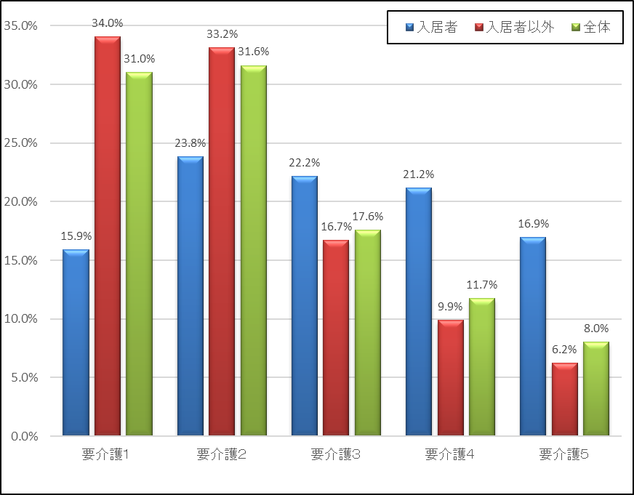



#### (2)障害高齢者の日常生活自立度（寝たきり度）別の利用者数割合

**■ 入居者は障害高齢者の日常生活自立度（寝たきり度）「Bランク」以上の重度者の割合が高い**

障害高齢者の日常生活自立度（寝たきり度）別の利用者数割合を入居者と入居者以外で比較すると、入居者は、「Bランク」以上の重度者の割合が高いという特徴があります。

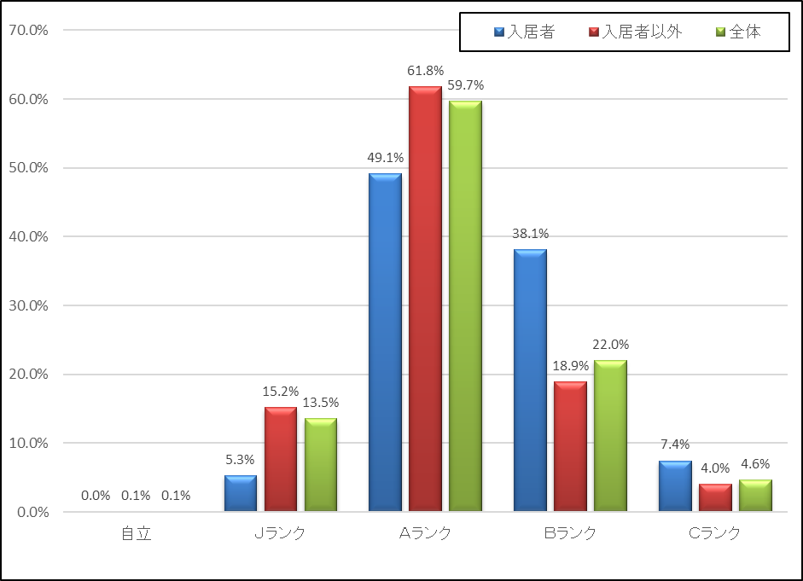



#### (3)認知症高齢者の日常生活自立度（認知症度）別の利用者数割合

**■ 入居者は認知症高齢者の日常生活自立度（認知症度）の「Ⅲランク」以上の重度者の割合が高い**

認知症高齢者の日常生活自立度（認知症度）別の利用者数割合を入居者と入居者以外で比較すると、入居者は、「Ⅲランク」以上の重度者の割合が高いという特徴があります。

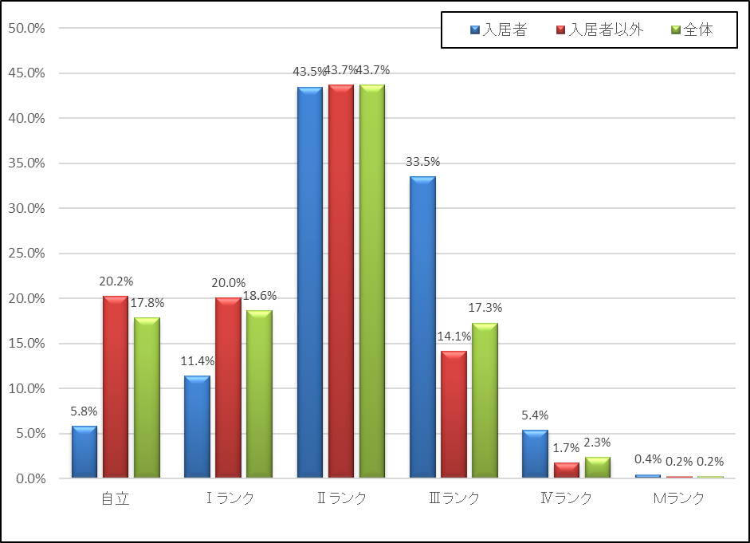



#### (4)薬の内服の介助別の利用者数割合

**■ 入居者は薬の内服の「全介助」の割合が高い**

薬の内服の介助別の利用者数割合を入居者と入居者以外で比較すると、入居者は、「全介助」の割合が高いという特徴があります。

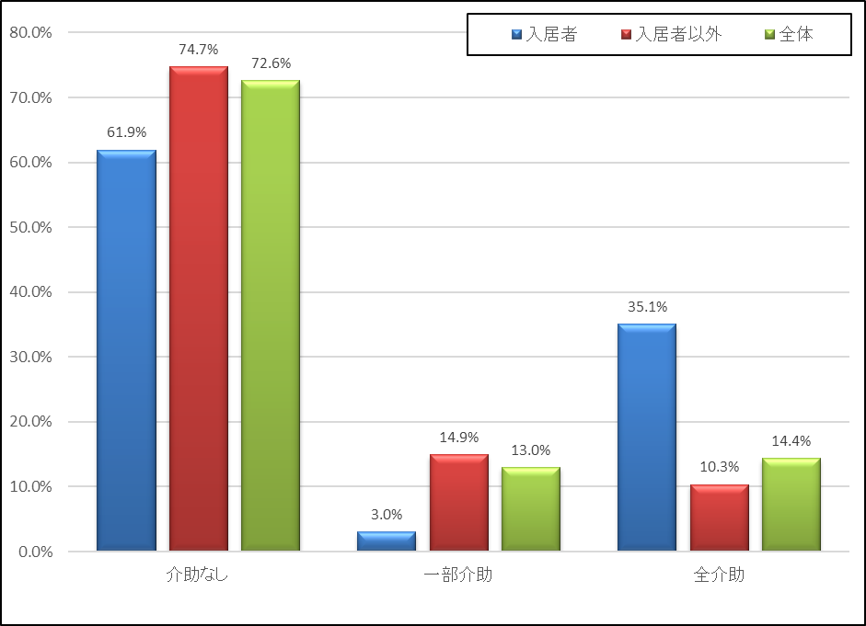



#### (5)買い物の介助別の利用者数割合

**■ 入居者の買い物の「全介助」の割合が高い**

買い物の介助別の利用者数割合を入居者と入居者以外で比較すると、入居者は、「全介助」の割合が高いという特徴があります。

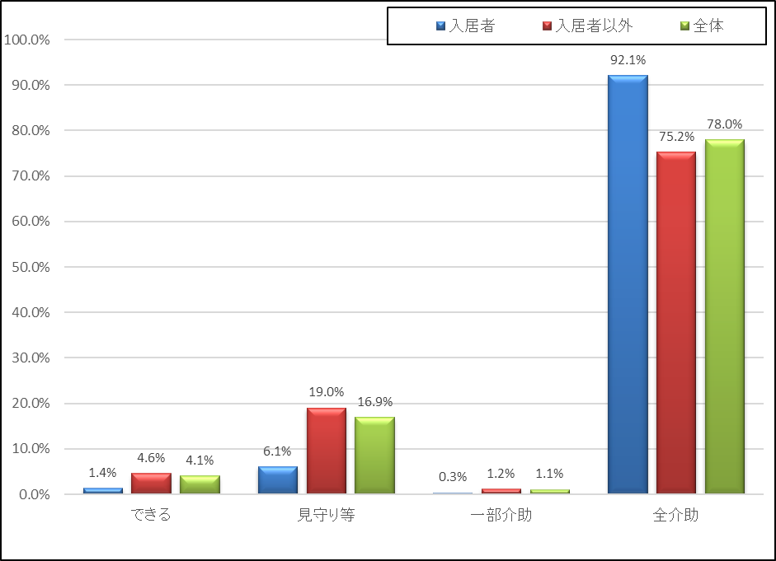



#### (6)簡単な調理の介助別の利用者数割合

**■ 入居者は簡単な調理の「全介助」の割合が高い**

簡単な調理の介助別の利用者数割合を入居者と入居者以外で比較すると、入居者は、「全介助」の割合が高いという特徴があります。

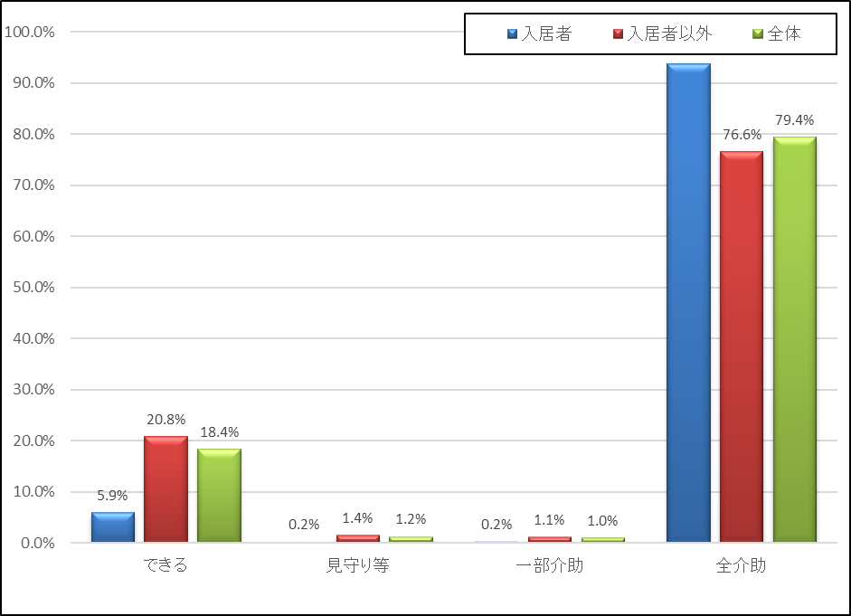



### ２）高齢者住まい入居者のサービス利用状況の特徴

#### (1)区分支給限度額利用率別の利用者数割合

**■ 入居者は区分支給限度額利用率の「90％以上100％以下」の割合が顕著に高い**

区分支給限度額利用率別の利用者数割合を入居者と入居者以外で比較すると、入居者は、「90％以上100％以下」の割合が約半数と顕著に高いという特徴があります。

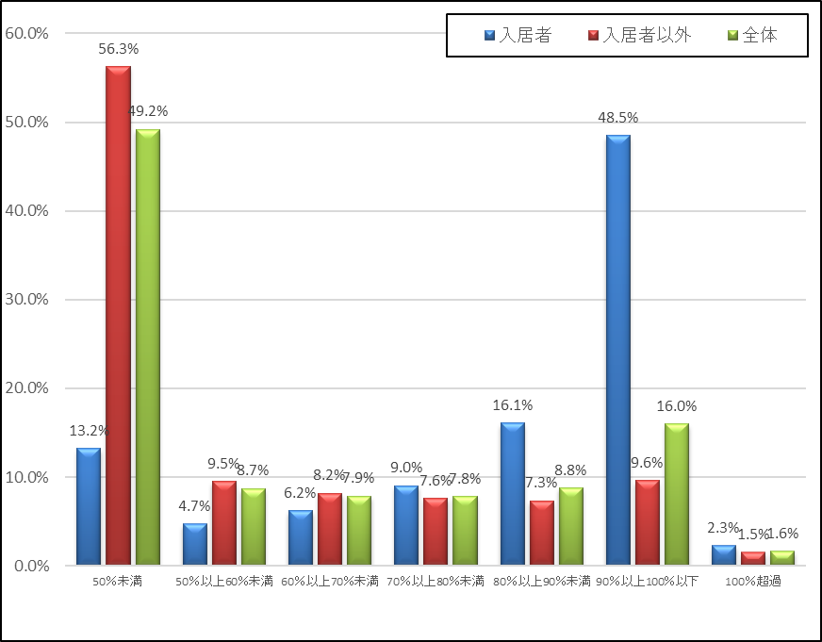



**＜区分支給限度額利用率の「90％以上100％以下」を再区分した利用者数割合＞**

**■ 入居者は区分支給限度額利用率の「95％以上100％以下」の割合が高い**

前述の区分支給限度額利用率別の利用者数割合で、入居者が顕著に高かった「90％以上100％以下」を再区分してみると、入居者は、「95％以上100％以下」の割合が高いという特徴があります。

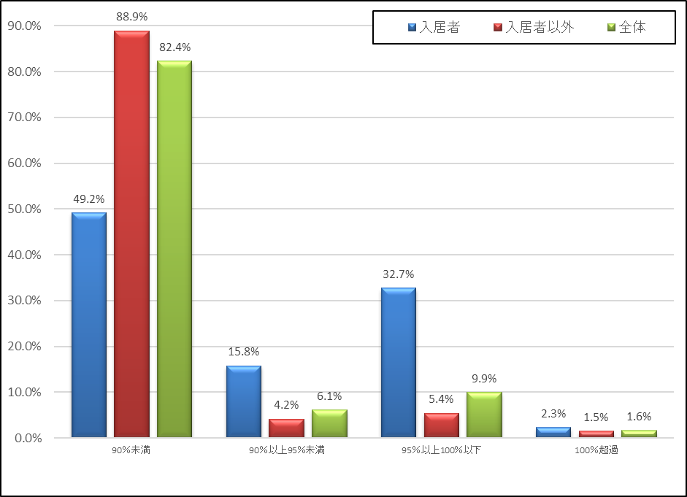



#### (2)主なサービス種類別の利用者数割合

**■ 入居者の「訪問介護」と「居宅療養管理指導」の割合が顕著に高い**

主なサービス種類別の利用者数割合を入居者と入居者以外で比較すると、入居者は、「訪問介護」「訪問看護」「福祉用具貸与」「居宅療養管理指導」の割合が高いという特徴があります。

特に、「訪問介護」と「居宅療養管理指導」の割合が顕著に高いという特徴があります。

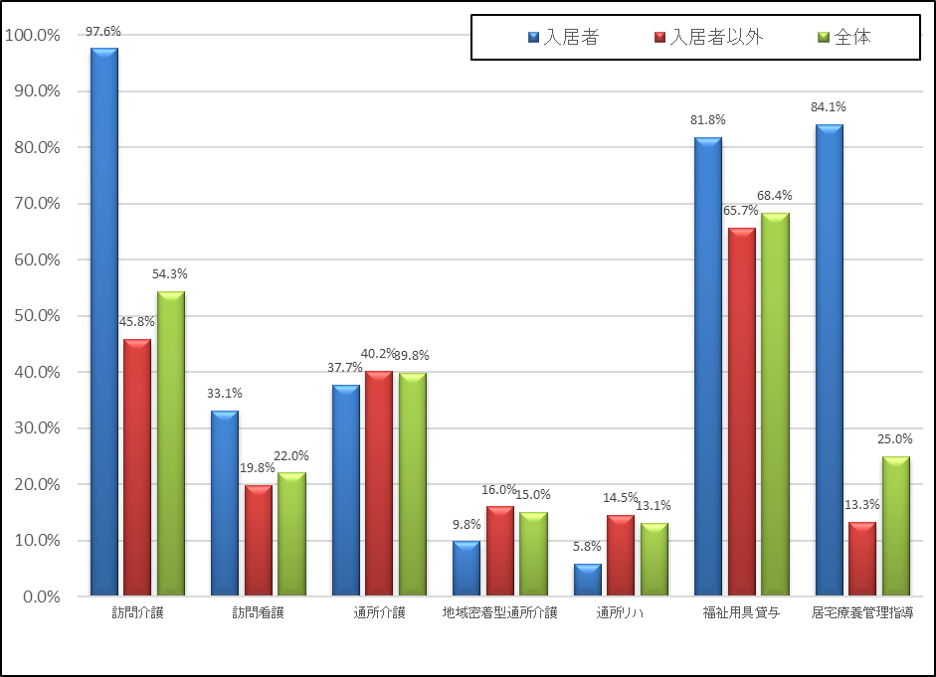



#### (3)訪問介護の利用形態別の利用者数割合

**■ 入居者の訪問介護の「身体介護」の割合が顕著に高い**

訪問介護の利用形態別の利用者数割合を入居者と入居者以外で比較すると、入居者は、「身体介護」の割合が顕著に高いという特徴があります。

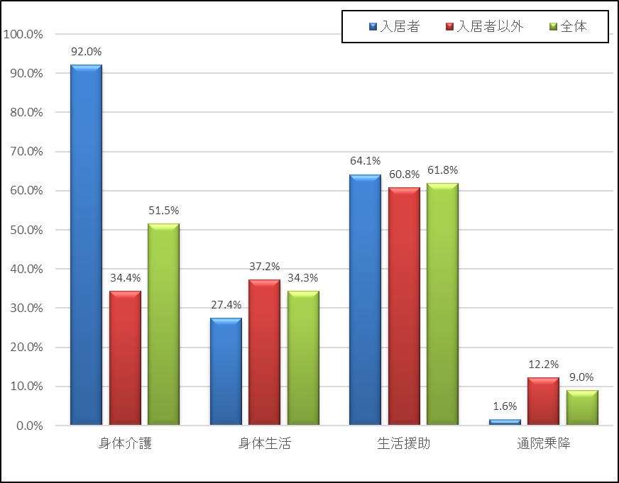



#### (4)訪問介護の利用形態別の平均回数（月）

**■ 入居者の訪問介護の「身体介護」の平均回数（月）が顕著に高い**

訪問介護の利用形態別の平均回数（月）を入居者と入居者以外で比較すると、入居者は、「身体介護」の平均回数が顕著に高いという特徴があります。

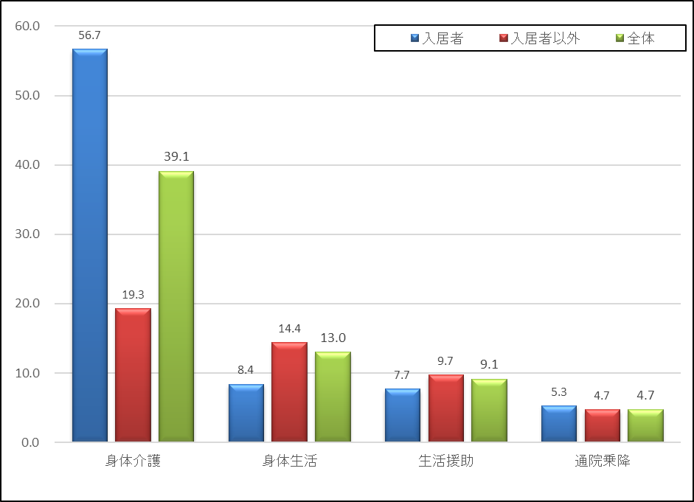



#### (5)主な福祉用具貸与の種目別の利用者数割合

**■ 入居者の主な福祉用具貸与の種目別の「特殊寝台本体」の割合が高い**

主な福祉用具貸与の種目別の利用者数割合を入居者と入居者以外で比較すると、入居者は、「特殊寝台本体」の割合が高いという特徴があります。

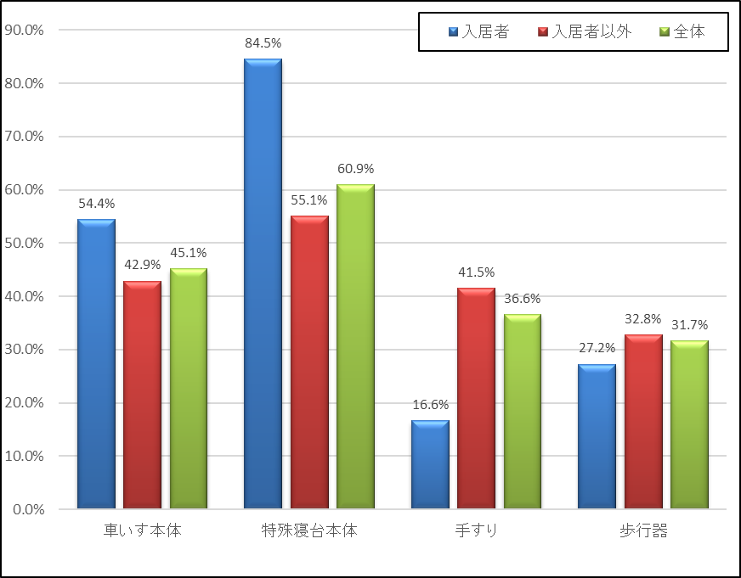



### ３）高齢者住まい入居者のその他状況の特徴

#### (1)生活保護受給別の利用者数割合

**■ 入居者の「生活保護受給」の割合が高い**

生活保護受給別の利用者数割合を入居者と入居者以外で比較すると、入居者は、「生活保護受給」の割合が高いという特徴があります。

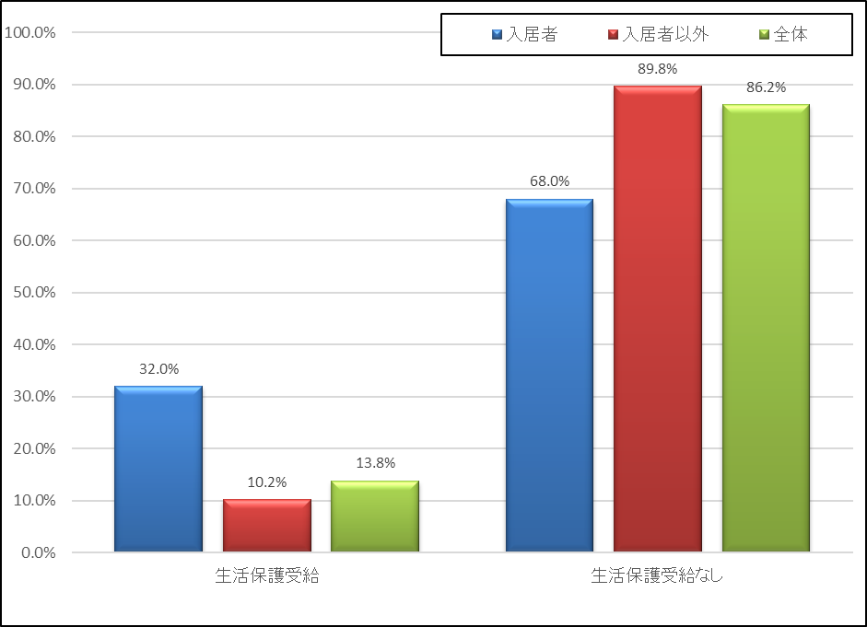



#### (2)認定申請種別の利用者数割合

**■ 入居者の認定申請種別の「区分変更申請」の割合が高い**

認定申請種別別の利用者数割合を入居者と入居者以外で比較すると、入居者は、「区分変更申請」の割合が高いという特徴があります。

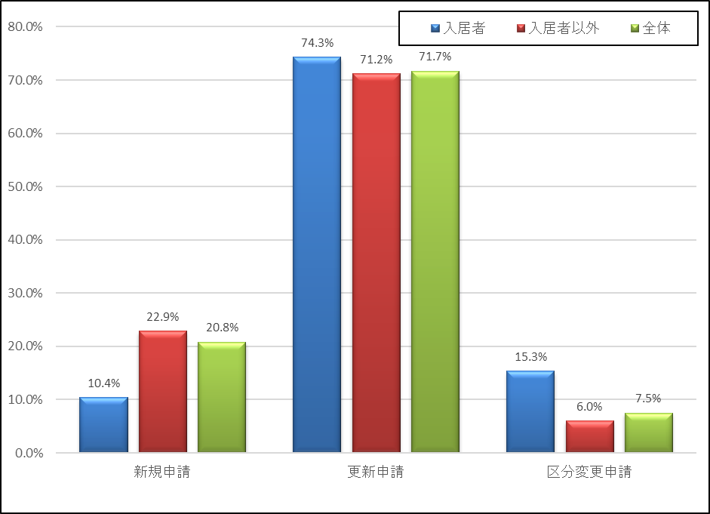



### ４）高齢者住まい入居者のサービス利用等の主な特徴

高齢者住まい入居者のサービス利用等の主な特徴は以下になります。

|  |
| --- |
| **Point**   * 高齢者住まい入居者のサービス利用等の主な特徴は、高齢者住まい入居者に限ったものではありません。 * ケアプラン点検が必要な主な給付状況等とも考えられます。 |

1. 「要介護４」以上の重度の割合が高い
2. 障害高齢者の日常生活自立度（寝たきり度）「Bランク」以上の重度者の割合が高い
3. 認知症高齢者の日常生活自立度（認知症度）の「Ⅲランク」以上の重度者の割合が高い
4. 区分支給限度額利用率の「95％以上100％以下」の割合が高い
5. 薬の内服や買い物の「全介助」の割合が高い
6. 訪問介護と居宅療養管理指導の割合が高い
7. 訪問介護の身体介護の割合と平均回数（月）が高い
8. 福祉用具貸与の種目別の「特殊寝台本体」の割合が高い
9. 認定申請種別の「区分変更申請」の割合が高い
10. 生活保護受給の割合が高い

## ３．保険者ヒアリングにおける高齢者住まいの把握等の現状と課題に関する意見

### １）高齢者住まいの把握等の現状と課題

保険者ヒアリングでいただいた、高齢者住まいの把握等の現状と課題の状況に関する意見は、以下のとおりです。

**■ 高齢者住まいは把握できている**

* 有料老人ホーム、（サービス付き高齢者向け住宅）の把握はリストがあり、把握可能。
* 所在地、戸数については福祉指導監査課（事業所指定担当課）の公開情報により把握している。
* 所在地、戸数、利用者数については、毎年1回、重要事項説明書及び情報開示事項一覧表を提出させており、それにより把握している。
* 大阪府住宅まちづくり部都市居住課の担当部署から届く「変更届」等のメール連絡資料により把握を行っている。

**■ 高齢者住まいの把握は難しい**

* 利用者、外付けサービスの提供事業者は把握できない。
* 入居者の把握や未届けのものは把握できていない。
* 利用者の紐付けは、住民票を異動させていないとできない。
* 住宅型有料は、届出により把握しているが、サービス付き高齢者向け住宅は、大阪府からの情報提供による。
* 訪問介護事業所に対するヒアリング（介護サービス事業者点検事業）で、市内の住宅型有料老人ホーム、サービス付き高齢者向け住宅であれば外付けサービスの提供事業者（主に訪問介護）はだいたい把握できている。しかし、利用者等については完全には把握できていない。

**■ 未届けの高齢者住まいの把握と対応が難しい**

* 未届けのものは、地域包括支援センター等からの情報提供に基づき、届け出を出すように求めている。
* 未届けのものは、見つけたら届けを勧奨しているが、実際には届けが出されない。
* 未届けのものについては、広告や認定調査等で見つける。住所が固まっているかで調べると判明する。届け出の勧奨は行うが、事業者にはデメリットしかないので、出てこない。「スプリンクラーをつけることができない、消防に指導される」等の時間稼ぎをされてしまう。

### ２）高齢者住まいへの介護相談員の活用

#### (1)保険者ヒアリングにおける意見等

保険者ヒアリングにおいては、高齢者住まいへの介護相談員の活用について、以下の意見等がありました。

**■ 介護相談員を活用している・活用したい**

* 介護相談員が施設を訪問し、利用者から聞き取った内容（不安や不満など）や介護事業者へ伝えた時の対応などは、重要な情報と考えている。
* 外部の目を入れることは有用であると考えており、高齢者住まいにも介護相談員に訪問いただいており、過去に虐待の疑いの報告もあった。
* 介護相談員による定期的な訪問は、施設側にとっては「外部の目」を感じてもらう機会になっていると思う。利用者との面談により、利用者が日ごろ感じている疑問や不満を聴き取ることができ、暮らしの実態の把握につながると考えます。介護相談員からも、高齢者住まいへの訪問を望む声がある。今後、市の方から住まい側に対し積極的に訪問をさせて欲しい旨の声かけを行い、訪問を実現させたいと考えている。
* 高齢者住まいには住居とされる部屋が同一建物内に複数あるため、サービスを提供するにあたって時間の切り分けが出来ていないことや、住まいは外部から様子が分かりにくいため、不正もしやすい。外部の目を入れることは抑止効果になると思う。

**■ 介護相談員を活用していない・活用は難しい**

* 介護相談員の負担が大きいことから、活用できていない。
* 介護相談員の人数の減少もあり、高齢者住まいについては対象としていない。
* 第三者の目で見て情報を得るという点では有効だと考えるが、現在訪問している福祉施設でも職員とコミュニケーションを取りづらく、活動に支障がある場合があり、利用者のために改善したいという意識を施設側が持っていなければ介護相談員の力が発揮できない。
* 高齢者住まいには共有スペースがないことが多く、保険者が他市である利用者も多いため、介護相談員の実態調査は実現しにくい。
* 高齢者住まいに関しては、市の調査員が調査に出向くことで、なるべく現状を把握できるように努めているが、介護相談員の導入についてはまだハードルが高い。
* 介護相談員の活用により、利用者の疑問や不満・不安を改善し、介護サービスの質が向上するのであれば活用すべきであるが、あくまで施設側からの申出によるものなので難しいと思われる。